AUDITORÍA DE SISTEMAS Y FORMULACIÓN DE ACCIONES DE MEJORA PARA LA INFRAESTRUCTURA TECNOLÓGICA DE LA EMPRESA DE SERVICIOS PÚBLICOS DE ACUEDUCTO, ALCANTARILLADO Y ASEO DE AGUACHICA.

MARGIE ARENILLA MORALES

UNIVERSIDAD POPULAR DEL CESAR – SECCIONAL AGUACHICA
FACULTAD INGENIERÍAS Y TECNOLOGÍAS
INGENIERÍA DE SISTEMAS
2026
AUDITORÍA DE SISTEMAS Y FORMULACIÓN DE ACCIONES DE MEJORA PARA LA INFRAESTRUCTURA TECNOLÓGICA DE LA EMPRESA DE SERVICIOS PÚBLICOS DE ACUEDUCTO, ALCANTARILLADO Y ASEO DE AGUACHICA.

MARGIE ARENILLA MORALES
MONOGRAFÍA PARA OPTAR POR EL TÍTULO DE INGENIERO DE SISTEMAS

DIRECTOR:
MsC. ERNEY ALBERTO RAMÍREZ CAMARGO

UNIVERSIDAD POPULAR DEL CESAR – SECCIONAL AGUACHICA
FACULTAD INGENIERÍAS Y TECNOLOGÍAS
INGENIERÍA DE SISTEMAS
2026
NOTA DE ACEPTACIÓN:

_______________________________
_______________________________
_______________________________
_______________________________
_______________________________
_______________________________

_______________________________
Firma del director: Erney Alberto Ramírez

_______________________________
Firma del jurado 1: Cesar Augusto Ramos

_______________________________
Firma del jurado 2: Luis Manuel Palmera

DEDICATORIA
A mis padres:
(Ana Morales y Rafael Arenilla), gracias por ser mi motivación de vida, por todo el esfuerzo que pusieron para formarme y hacer de mí una persona de bien, a través de sus consejos, enseñanzas y mucho amor, y también por brindarme los recursos necesarios.
A mi mamá:
Mi persona especial, mi ejemplo de amor que nunca se rindió conmigo y siempre estuvo los momentos más difíciles apoyándome, por sus noches de desveló, por su amor, por ver sido siempre mi refugio, este triunfo es también tuyo, porque sin ti, no habría sido posible. Madre, te amo más de lo que las palabras puedan expresar, estoy y estaré eternamente agradecida, por todo lo que has hecho por mí.
A mi novio:
A mi enamorado, A la persona que llego a mi vida sin avisar y se quedo convirtiéndose en mi hogar, Luider José Palomino Barbosa, Mi compañero de vida, mi eterno confidente y mi cómplice en cada paso, tu presencia en este proceso ha sido una bendición, esta tesis no solo refleja mi esfuerzo, si no también todo loque construimos juntos, es tan tuya, como mía. Se que la vida nos depara grandes momentos juntos, porque tú eres mi camino, Te amo en este y todos los universos.
Los amo.

AGRADECIMIENTOS
Con infinita gratitud a Dios por ser mi guía, por concederme la salud, la sabiduría y la fortaleza necesaria para culminar esta importante etapa.
Gracias a mi familia y seres queridos, quienes me acompañaron en este proceso, dándome fuerza y ánimo para continuar, todos y cada uno de ustedes han sido parte esencial para lograrlo.
Gracias a mis papás quiénes han estado en cada momento importante de mi vida, y en los que sé que puedo contar siempre, este logro también les pertenece a ustedes, porque con su esfuerzo, sus consejos y su compañía hicieron posible que hoy culmine esta importante etapa de mi vida, gracias por enseñarme a nunca rendirme ante las adversidades.
A mis abuelos maternos, quienes hoy descansan en el cielo, pero cuya presencia y enseñanza siguen viviendo en mi corazón con profundo amor y eterna gratitud, este logro también es para ustedes, les recordare siempre con cariño y llevare su legado en cada uno de mis sueños y logros.
Gracias a mi novio, que estuvo durante todo este proceso, y el cual fue una compañía constante y un apoyo fundamental, por estar presente en los momentos de alegría, pero también en aquellos días difíciles, gracias por creer en mí.
Gracias a mi director de proyecto Erney Alberto Ramírez, por su paciencia, dedicación y compromiso, agradezco la paciencia que tuvo ante mis inquietudes, mis constantes preguntas y aquellos momentos de desanimo y lágrimas que hicieron parte de este proceso de práctica.
A todos ustedes, muchas gracias por ser parte de este proceso.

TABLA DE CONTENIDO
1. DESCRIPCIÓN DEL PROBLEMA 11
1.1 FORMULACIÓN DEL PROBLEMA 12
2. JUSTIFICACIÓN 12
3. OBJETIVOS 14
3.1 OBJETIVO GENERAL 14
3.2 OBJETIVOS ESPECIFICOS 15
4. TIPO DE INVESTIGACIÓN 15
4.1 POBLACIÓN Y MUESTRA 16
4.2 METODOLOGÍA DE DESARROLLO 17
4.2.1 ALCANCE 18
4.2.2 EXCLUSIÓN 19
4.2.3 LIMITACIONES 19
5. MARCO REFERENCIAL 20
5.1 ANTECEDENTES 20
5.1.1 INTERNACIONALES 20
5.1.2 NACIONALES 22
5.1.3 LOCAL O REGIONAL 23
5.2 MARCO CONTEXTUAL 24
5.3 MARCO TEÓRICO 25
5.3.1 TEORÍA GENERAL DE SISTEMAS 25
5.3.2 TEORÍA DE LA DECISIÓN 25
5.3.3 TEORÍA DE CONTROL 26
5.3.4 TEORÍA DE RESTRICCIONES 26
5.3.5 TEORÍA DEL RIESGO 27
5.4 MARCO CONCEPTUAL 27
5.5 MARCO LEGAL 32
6. CRONOGRAMA DE ACTIVIDADES 32
7. RESULTADOS 35
7.1 IDENTIFICAR LOS RECURSOS TECNOLÓGICOS A TRAVÉS DEL LEVANTAMIENTO DE UN INVENTARIO DE EQUIPOS, PERIFÉRICOS Y ELEMENTOS DE RED. 35
7.2 EVALUAR EL ESTADO FÍSICO, FUNCIONAL Y OPERACIONAL DE LA TECNOLOGÍA, BASADA EN EL PERFIL TÉCNICO, EDAD, USO, ACTUALIZACIÓN, Y AMBIENTE DE MANTENIMIENTO. 43
7.3 ANALIZAR LA RED INTERNA Y DETECTAR LAS NECESIDADES DE CONECTIVIDAD, PUNTOS DE RED DE DISTRIBUCIÓN, DISPOSITIVOS DE CONEXIÓN, CABLEADO, SEGURIDAD. 49
7.4 DETERMINAR LOS PELIGROS TECNOLÓGICOS ASOCIADOS TALES COMO LA OBSOLESCENCIA, PÉRDIDA DE INFORMACIÓN, FALLAS DE CONECTIVIDAD, INTRUSIONES, FALTA DE MANTENIMIENTO Y LA INTERRUPCIÓN EN LA PRESTACIÓN DE SERVICIOS TECNOLÓGICOS. 57
ANÁLISIS DE RESULTADOS DE LOS CUESTIONARIOS 58
ANÁLISIS DE RESULTADOS DE LAS LISTAS DE CHEQUEO 79
DICTAMEN 81
7.5 FORMULAR UN PLAN MATRIZ DE ACCIÓN Y HORIZONTES DE EJECUCIÓN PARA LA MEJORA CONTINUA DE LA INFRAESTRUCTURA TECNOLÓGICA INSTITUCIONAL. 84
CONCLUSIONES 90
RECOMENDACIONES 91
REFERENCIAS 92
ANEXOS 97

LISTA DE FIGURAS
Figura 1. Encuesta. Pregunta 1 59
Figura 2. Encuesta. Pregunta 2 60
Figura 3. Encuesta. Pregunta 3 61
Figura 4. Encuesta. Pregunta 4 62
Figura 5. Encuesta. Pregunta 5 63
Figura 6. Encuesta. Pregunta 6 64
Figura 7. Encuesta. Pregunta 7 65
Figura 8. Encuesta. Pregunta 8 66
Figura 9. Encuesta. Pregunta 9 67
Figura 10. Encuesta. Pregunta 10 68
Figura 11. Encuesta. Pregunta 11 69
Figura 12. Encuesta. Pregunta 12 70
Figura 13. Encuesta. Pregunta 13 71
Figura 14. Encuesta. Pregunta 14 72
Figura 15. Encuesta. Pregunta 15 73
Figura 16. Encuesta. Pregunta 16 74
Figura 17. Encuesta. Pregunta 17 75
Figura 18. Encuesta. Pregunta 18 76
Figura 19. Encuesta. Pregunta 19 77
Figura 20. Encuesta. Pregunta 20 78
Figura 21. Encuesta. Pregunta 21 79
Figura 22. Autodiagnóstico de gestión del conocimiento y la innovación 88
Figura 23. Gráficas de los resultados del mipg 89
Figura 24. Plan de acción del mipg 89

LISTA DE TABLAS
Tabla 1. Fases de la auditoría 18
Tabla 2. Marco Legal 33
Tabla 3. Cronograma de actividades 33
Tabla 4. Inventario de equipos 36
Tabla 5. Inventario de periféricos 39
Tabla 6. Inventario de puntos y salidas de datos 43
Tabla 7. Medición registrada 44
Tabla 8. Perfil técnico de los equipos de cómputo 45
Tabla 9. Clasificación por edad tecnológica 45
Tabla 10. Estado físico de los activos tecnológicos 46
Tabla 11. Estado funcional de los equipos 46
Tabla 12. Actualización de software y seguridad 47
Tabla 13. Estado Inventario de periféricos 47
Tabla 14. Estado Puntos y salidas de datos 48
Tabla 15. Estado Medición y requerimientos de red 48
Tabla 16. Ambiente de mantenimiento tecnológico 48
Tabla 17. Matriz de evaluación general de la tecnología 49
Tabla 18. Diseño físico de la Sede Operativo 53
Tabla 19. Diseño de la red 54
Tabla 20. Topología Física 55
Tabla 21. Plano eléctrico 56
Tabla 22. Niveles del MIPG 87

Organismo: Empresa de servicios públicos de acueducto, alcantarillado y aseo de Aguachica E.S.P.A
Línea de investigación: Gobierno, gestión y auditoría de tecnologías de la información.
Campo de investigación: Gestión tecnológica institucional y optimización de procesos a través de auditoría, control y modernización de infraestructuras digitales en entidades públicas.

DESCRIPCIÓN DEL PROBLEMA

El avance de las tecnologías de la información ha llevado a las organizaciones a mejorar sus procesos mediante la implementación de infraestructuras tecnológicas confiables y efectivas. En este contexto, la conectividad y la seguridad informática se han consolidado como elementos esenciales para asegurar la operatividad y el rendimiento eficiente de las entidades (Bolaños, 2025). En la actualidad, la empresa de servicios públicos de Aguachica carece de un proceso de auditoria en el área de sistemas, situación que se presenta de manera uniforme en todas sus sedes. Sin embargo, Proaño-Ponce y Franco-Toala (2025) explican que existen estructuras que requieren que estos temas sean analizados con una estrategia diferente, ya sea por la criticidad de la información que manejan, su dimensión o su estructura.
En la Empresa de Servicios Públicos de Aguachica (ESPA) se han detectado diversas deficiencias en cuanto a la gestión tecnológica, el uso de las plataformas institucionales y el desarrollo de capacidades internas. La ausencia de un inventario actualizado y de una auditoría organizada de la infraestructura tecnológica limita el conocimiento exacto sobre el estado actual de los equipos y recursos informáticos.
Como lo indica, Bruce (2025) donde la auditoría interna desempeña un papel fundamental en la detección de posibles fraudes, ya que permite contrastar los inventarios físicos con los registros contables para identificar inconsistencias. Al mismo tiempo, Plúa (2026) dice que cuando este tipo de auditorías se lleva a cabo de forma constante y detallada, facilita la identificación de aquellos procesos o áreas que presentan debilidades en sus controles, lo que los hace más propensos a sufrir actos fraudulentos.
A la vez, la débil apropiación del Modelo Integrado de Planeación y Gestión (MIPG), especialmente en lo concerniente al módulo de mejora continua, lo cual limita la capacidad de evaluación, ajuste y retroalimentación de los procesos institucionales (Díaz, 2025). Según lo que explica, Betancur et al. (2022) para el MIPG, resulta fundamental que la política de control interno contemple acciones, métodos y procedimientos claros, junto con la puesta en marcha de actividades de seguimiento y supervisión, como la realización de evaluaciones, autoevaluaciones y auditorías internas de gestión. Todo ello con el propósito de valorar la efectividad del control interno y así formular recomendaciones y propuestas de mejora.
A esto se suma la presencia de registros desactualizados, inconsistencias y falta de depuración en plataformas clave como SECOP, SIA Observa, el Sistema Único de Información (SUI) y el Sistema Único de Información de Trámites (SUIT), afectando la trazabilidad, la calidad de la información y el cumplimiento normativo. Como bien lo explica, Chacón (2025) en relación con el propósito del SECOP, es fundamental identificar tanto las deficiencias como los aspectos positivos que ha generado en las entidades públicas contratantes y en los contratistas, ya sean personas naturales o jurídicas.

FORMULACIÓN DEL PROBLEMA

¿Cuál es el estado actual de la infraestructura tecnológica de la Empresa de Servicios Públicos de Acueducto, Alcantarillado y Aseo de Aguachica y qué acciones de mejora pueden formularse para reducir los riesgos identificados y fortalecer sus procesos institucionales?

JUSTIFICACIÓN

En la actualidad, la operatividad eficiente y la protección de la información se han consolidado como aspectos clave para asegurar la permanencia y el buen funcionamiento de las entidades públicas. La Empresa de Servicios Públicos de Aguachica (ESPA) necesita llevar a cabo medidas estratégicas que le faciliten mejorar su infraestructura tecnológica y gestionar la información de manera más efectiva, asegurando de este modo la sostenibilidad en sus operaciones y el cumplimiento de ellas. La presente practica empresarial se orienta en realizar una auditoría, con esta será posible detectar vulnerabilidades en el sistema y plantear soluciones adecuadas que impulsen el mejoramiento del entorno. La creciente utilización de herramientas tecnológicas y sistemas de información para actividades de planificación, gestión y operación de servicios demanda una infraestructura confiable, protegida y en constante evolución.
Por ende, Aguayo (2025) expresa que la mejor opción es establecer controles de seguridad en base a los requerimientos de la universidad, de tal manera que se garanticen la integridad, disponibilidad y confidencialidad para de esta manera evaluarlos periódicamente con el objeto de evidenciar su nivel de eficiencia.
Este proceso de evaluación se puede realizar a través de una auditoria de seguridad con la cual, se podrá determinar las vulnerabilidades del sistema y en base a estos resultados los directivos podrán tomar decisiones y establecer las mejores medidas para dar solución a los inconvenientes de seguridad (Castro, 2023). Por otra parte, Carrillo (2025) dice que gestionar adecuadamente la seguridad no solo permite dar cumplimiento a sus obligaciones y regulaciones, sino que además genera confianza en sus administrativos, al garantizarles que cuentan con la infraestructura tecnológica y las medidas de seguridad pertinentes para proteger la información y realizar eficientemente las distintas actividades administrativas, financieras, comerciales y operativas.
La Empresa de Servicios Públicos de Acueducto, Alcantarillado y Aseo de Aguachica E.S.P., en el marco de su compromiso con la mejora continua, ha proyectado una serie de acciones orientadas al fortalecimiento de su infraestructura tecnológica. Esta investigación tiene como propósito presentar los procesos necesarios para cumplir con los objetivos propuestos, entre ellos: la auditoría e inventario tecnológico, la capacitación del módulo de mejora continua del sistema MIPG, el ajuste de la información en plataformas institucionales como SECOP y SIA Observa, y la optimización y el diseño de la red de intranet en la sede principal.
Con el proceso de llevar a cabo una buena recolección de datos y gestionar una buena auditoria se debe llevar a cabo una serie de pasos como se referencia en el plan anual de la ESPA. Determinar las auditorías internas, así como las evaluaciones y revisiones de los procesos del modelo de gestión que la Oficina de Control Interno llevará a cabo a lo largo del año en curso.
Como lo indica Muyulema et al. (2024) donde la auditoría interna añade valor a la organización y a sus partes interesadas cuando proporciona aseguramiento objetivo y relevante, y contribuye a la eficacia y eficiencia de los procesos, la gestión de riesgos y control. Por otro lado, Ángel (2025) también encontró que la adopción de soluciones orientadas a la supervisión y administración del estado y disponibilidad de la red resulta fundamental. Esto se fundamenta en lo dicho por Zavala (2024) donde expresa que los sistemas de gestión de redes permiten recopilar y procesar grandes volúmenes de datos relacionados con su funcionamiento, lo cual contribuye a simplificar su manejo. A través de opciones automatizadas, es posible optimizar el uso de los componentes de red, alcanzar mayores niveles de automatización y reducir la carga operativa del personal de tecnologías de la información, liberándolos de tareas rutinarias como la configuración y el mantenimiento.

OBJETIVOS

OBJETIVO GENERAL

Realizar una auditoría de sistemas aplicada a la infraestructura tecnológica de la Empresa de Servicios Públicos de Acueducto, Alcantarillado y Aseo de Aguachica.

OBJETIVOS ESPECIFICOS

- Identificar los recursos tecnológicos que se encuentran disponibles en las distintas áreas de la entidad, a través del levantamiento de un inventario de hardware, software, periféricos y elementos de red.
- Evaluar el estado físico, funcional y operacional de la tecnología, basada en el perfil técnico, edad, uso, actualización, y ambiente de mantenimiento.
- Analizar la red interna y detectar las necesidades de conectividad, puntos de red de distribución, dispositivos de conexión, cableado, seguridad.
- Determinar los peligros tecnológicos asociados tales como la obsolescencia, pérdida de información, fallas de conectividad, intrusiones, falta de mantenimiento y la interrupción en la prestación de servicios tecnológicos.
- Formular un plan matriz de acción relevante con acciones responsables y horizontes de ejecución para la mejora continua de la infraestructura tecnológica institucional.

TIPO DE INVESTIGACIÓN

La investigación es de tipo aplicada, dado que está dirigida a la solución de una problemática específica presentada en la Empresa de Servicios Públicos de Acueducto, Alcantarillado y Aseo de Aguachica. Su objetivo es realizar un diagnóstico de la infraestructura tecnológica y proponer medidas que mejoren la gestión institucional. Donde Castro et al. (2022) expresa que la investigación aplicada no se circunscribe únicamente a la elaboración de un conocimiento teórico, sino que también hace uso de conceptos y técnicas de auditoría de sistemas, redes, seguridad de la información y gestión de riesgos para el estudio de un caso concreto. Por tanto, los resultados serán la base para la posterior toma de decisiones administrativas.
Al mismo tiempo tiene un enfoque cualitativo, ya que se fundamenta en la observación directa, el análisis de documentos y la información proporcionada por los responsables de las áreas implicadas para describir la situación de la infraestructura tecnológica de la institución. Así mismo está en las características, vulnerabilidades, necesidades y riesgos asociados al hardware, software, conectividad y práctica institucional de gestión tecnológica. Con lo anterior, Piña-Ferrer (2023) explica que, aunque se pueden utilizar registros numéricos para fines de descripción, el interés central es interpretar la situación que se ha encontrado y hacer recomendaciones contextualizadas. Con este enfoque es posible un aprovechamiento global de los resultados para guiar acciones correctivas factibles.

POBLACIÓN Y MUESTRA

La población objeto del estudio está integrada por todos los recursos tecnológicos que se encuentran operando en las oficinas de la Empresa Prestadora de Servicios Públicos de Acueducto, Alcantarillado y Aseo de Aguachica. Estos incluyen computadoras, laptops, impresoras, escáneres, periféricos, dispositivos de red, puntos de acceso, cableado visible, sistemas operativos, programas de software, plataformas institucionales y medios de almacenamiento. También se consideran como fuentes de información los funcionarios responsables de las áreas objeto de la auditoría y el personal de soporte tecnológico. Así también la población debe ser cuantificada una vez concluido el inventario inicial de activos.
Debido a la naturaleza de la auditoria, se plantea realizar un abordaje censal. Por tanto, la muestra estará formada por la totalidad de los activos tecnológicos que se encuentren en las oficinas autorizadas por la entidad, por lo que la muestra coincide con la población accesible. Esta determinación brindará un diagnóstico general y evitará la exclusión de equipos o partes que pudieran constituir riesgos significativos. Para la obtención de información adicional se efectuará una selección intencional de informantes claves conformada por los responsables de área y personal de soporte tecnológico. La cifra final debe ser registrada tras la verificación del inventario institucional.

METODOLOGÍA DE DESARROLLO

La metodología para el desarrollo del proyecto se establece en procesos consecutivos, lo que permite proponer, realizar y valorar sistemáticamente cada fase de la auditoria de sistemas y de la definición de acciones de mejora. Cada etapa tiene objetivos bien definidos que van desde la planeación inicial, la recopilación de información, la verificación técnica de los recursos tecnológicos, el análisis de la red y riesgos, la priorización de mejoras, y la socialización de resultados. Este esquema metodológico garantiza un enfoque sistematizado que facilita la documentación de los hallazgos, soporta la toma decisiones y asegura que los productos generados sean viables y aporten al fortalecimiento de la infraestructura tecnológica institucional.
Tabla 1. Fases de la auditoría
Fase | Descripción | Producto principal
1. Planeación | Definición del alcance, áreas, instrumentos y cronograma | Plan de auditoría
2. Levantamiento de información | Identificación de activos y recopilación de datos | Inventario preliminar
3. Verificación técnica | Revisión del estado físico, funcional y operativo | Lista de chequeo diligenciada
4. Análisis de red | Revisión general de conectividad y componentes | Diagnóstico de red
5. Análisis de riesgos | Identificación de amenazas, causas y consecuencias | Matriz de riesgos
6. Formulación de mejoras | Priorización de acciones técnicas y administrativas | Plan de mejora
7. Socialización y cierre | Presentación de resultados y entrega de productos | Informe final
Fuente: elaboración propia.

ALCANCE

La auditoría incluye la localización, inspección y evaluación de la infraestructura tecnológica en los cuales dichas dependencias se encuentran alojadas. El procedimiento es como sigue:
- Lista de equipos de escritorio y portátiles.
- Inspección de impresoras, escáneres y otros periféricos.
- Detección de sistemas operativos y software instalado.
- Chequeo de requisitos técnicos mínimos.
- Inspección del estado físico y funcionamiento de las máquinas.
- Localización y responsable asociado.
- Análisis de la red de área local en general.
- Inspección de puntos de red, switches, routers y cableado a la vista.
- Reconocimiento de tácticas sencillas de seguridad.
- Inspección general de copias de seguridad.
- Desarrollo de un matriz de riesgos tecnológicos.
- Formulación de medidas y recomendaciones de mejora.

exclusión

No se incluye en la auditoría:
- Testeo que implique ataques que exploten vulnerabilidades.
- Interferencias que puedan impactar la continuidad del servicio.
- Modificación no autorizada directamente de configuraciones críticas.
- Reparaciones de hardware.
- Compra de componentes tecnológicos.
- Certificación que cumple con las normas internacionales.
- Análisis forense digital.
- Auditoria financiera de licencia o contrato, excepto a la documentación bajo revisión autorizada.

limitaciones

Están sujetos a modificación el desarrollo de la auditoría por:
- Disponibilidad de los responsables de cada área.
- Acceso autorizado a equipos y espacios físicos.
- Presencia o no de documentación anterior.
- Compra de información sobre compra, licencias y mantenimiento.
- Plazo establecido para realizar las prácticas empresariales.
- Limitaciones de origen relacionadas con la confidencialidad de la información.
- Presupuesto de la institución para llevar adelante las recomendaciones.

MARCO REFERENCIAL

Los antecedentes se exponen de manera preliminar a fin de situar la investigación en contexto, evidenciando que se realizará una revisión de proyectos y experiencias previas internacionales, nacionales y locales. En esta sección se podrá ver cómo se han tratado las auditorías de infraestructuras tecnológicas, y la gestión de recursos informáticos en otros ámbitos, sin entrar todavía en aspectos particulares de cada uno. Tiene como objetivo definir un marco de referencia que permita entender la relevancia de la auditoría realizada en la empresa objeto de estudio, destacando la vinculación entre las experiencias previas y los propósitos de la investigación, y preparando así el camino para el análisis de resultados posteriores.

ANTECEDENTES

INTERNACIONALES

A nivel internacional, Vera-Castro et al. (2025) desarrollaron una investigación titulada “Innovación en auditoría fiscal con tecnologías 4.0 para la detección de fraudes tributarios”, en la Universidad Católica de Cuenca, Ecuador; la investigación buscó presentar buenas prácticas de auditoría tributaria en plataformas 4.0 que permitan evitar la defraudación tributaria en talleres de vehículos en la ciudad de Guayaquil, Ecuador. Se aplicó una metodología no experimental, descriptiva con alcance descriptivo y explicativo, con diseño transversal. La obtención de datos se efectuó a través de la documentación y encuestas estructuradas de 27 preguntas, lo cual hizo factible recabar información cualitativa y cuantitativa de las percepciones, saberes y modus operandi sobre la evasión tributaria en la industria. Los participantes que se eligieron fueron principalmente asesores, contadores y auditores, para así obtener una visión global del problema.
Los resultados mostraron una percepción de poco conocimiento sobre obligaciones tributarias y de insuficiencia en las actividades de fiscalización, así como una escasa eficacia percibida en las herramientas tecnológicas vigentes para la detección de defraudación. Los participantes en la encuesta le dieron más peso a la mayor fiscalización y educación como las dos principales medidas que podrían ayudar a disminuir la evasión, mientras que mostraron confianza en tecnologías 4.0, principalmente automatización, Big Data e inteligencia artificial para aumentar la exactitud y eficiencia de las auditorías. La conclusión fue que la introducción de este tipo de instrumentos reforzaría la vigilancia fiscal y conduciría a una mayor formalización, aunque todavía subsistían interrogantes respecto a si determinadas consecuencias serían totales, resaltando la relevancia de formar al personal y fomentar una sólida cultura tributaria (Vera-Castro et al., 2025).
El trabajo de, Castro-Alava y Minaya-Macias (2025) titulado “Auditoria informática a la seguridad física del laboratorio multimedia de idiomas Universidad Laica Eloy Alfaro de Manabí, El Carmen”, en la Universidad Laica Eloy Alfaro de Manabí, Ecuador; el presente trabajo de investigación se centró en determinar la seguridad física del Laboratorio de Multimedia Idiomas de la Universidad Laica Eloy Alfaro de Manabí Núcleo El Carmen a través de una auditoría en informática basada en la norma ISO/IEC 27002. Se utilizó un diseño de investigación descriptivo con enfoque aplicado, sustentado en los métodos exploratorios y cuantitativos. La obtención de datos incluyó encuestas estructuradas a estudiantes y entrevistas con el personal, para describir el laboratorio actualmente en uso y evaluar sus puntos débiles. La metodología garantizó la obtención de información que es tanto sistémica como fiable, y por tanto también fue apropiada para el desarrollo de las estrategias de mejora.
Los resultados mostraron un desequilibrio o deficiencia importante en el control de accesos, limpieza/protección del inmueble, revelando vulnerabilidades que comprometían los recursos tecnológicos y la continuidad académica. La ausencia de sistemas de vigilancia, señalización y protocolos de seguridad coadyuvó a que se creara un ambiente favorable para la ocurrencia de delitos, hurto o daño del equipo. La discusión indicó que era necesario tomar medidas correctivas basadas en estándares internacionales, concluyendo que implementar la norma ISO/IEC 27002 les ayudó a encontrar las áreas críticas a mejorar. Se postuló promover la cultura de seguridad, realizar mantenimiento en forma periódica y contar con controles formales para asegurar la efectiva protección del laboratorio (Castro-Alava y Minaya-Macias, 2025).

NACIONALES
A nivel nacional, Coronado (2025) realizó una investigación titulada “Optimización de la auditoría continua en empresas de servicios públicos mediante un marco metodológico basado en aprendizaje supervisado: Caso de estudio del proceso de facturación”, en la Universidad Nacional de Colombia, Bogotá; donde se propone una investigación con el fin de construir un marco metodológico basado en aprendizaje supervisado para la optimización de la AC en el proceso de facturación de compañías de servicios públicos. La metodología se basó en un enfoque híbrido que combinó técnicas de análisis de datos, principios de auditoría ágil y estándares internacionales tales como CRISP-DM, COSO ERM y COBIT 2019. La investigación fue aplicada, socavada en la construcción de un diseño, para dar a conocer su aplicabilidad en entorno real y controlado con datos ofuscados, con cuál rubor evaluar si puede comunicar previamente anomalías y riesgos operativos en el proceso de facturación.
Los resultados indicaron que el marco metodológico permitía cubrir completamente el proceso de 100% en la auditoría y mejoraba significativamente el nivel de inspección para detectar errores en comparación con métodos convencionales, con un F1-score de 0.61. La adopción permitió que se automatizara la generación de alertas y que se fortaleciera la capacidad preventiva de la auditoría, repercutiendo positivamente en la eficiencia y transparencia del control interno. Las conclusiones señalaron que la aplicación del aprendizaje supervisado a la auditoría continua es viable y que ofrece ventajas competitivas, recomendando su escalabilidad a otros procesos críticos y resaltando la necesidad de un acompañamiento organizacional para que pudiera mantenerse (Coronado, 2025).
De la misma manera, Gaitan (2024) llevo a cabo el estudio denominado “Diagnóstico del Plan Estratégico de Tecnologías de la Información PETI, en la Empresa de Acueducto y Alcantarillado IBAL S.A ESP Oficial de la Ciudad de Ibagué”, en la Universidad Nacional Abierta y a Distancia – UNAD, Colombia; la investigación tuvo como objetivo hacer diagnóstico del Plan Estratégico de Tecnologías de Información (PETI) en la Empresa de Acueducto y Alcantarillado IBAL S.A E.S.P, en la ciudad de Ibagué. Se llevó a cabo un enfoque metodológico cualitativo y cuantitativo, fundamentado en análisis de documentos, entrevistas y revisión de fuentes secundarias, con una perspectiva descriptiva evaluativa. La investigación fue aplicada y exploratoria, orientada a evaluar impactos y deficiencias del PETI en la gestión institucional, según directrices emanadas del Ministerio de Tecnologías de Información y Comunicaciones.
Los resultados reflejaron algunas deficiencias en la cobertura tecnológica, renovación de redes y administración de las que dependían los procedimientos misionales y la atención al usuario. Se estableció que, si bien IBAL ya venía trabajando en materia tecnológica, todavía contaba con restricciones en recursos y formación que le impedían la implementación total del PETI. El estudio puso de manifiesto la necesidad de robustecer la infraestructura, fomentar una cultura tecnológica y optimizar la administración de los recursos para incrementar la eficiencia, la cobertura y la calidad del servicio. Finalmente, para cumplir las metas planteadas en el plan estratégico se recomendó realizar diagnósticos permanentes y fortalecer procesos formativos (Gaitan, 2024).

LOCAL O REGIONAL

En la revisión de antecedentes y fuentes disponibles a nivel local no se hallaron proyectos vinculados a la revisión de sistemas desde una auditoria y planteamiento de acciones de mejora para infraestructura tecnológica. Este hecho muestra un vacío de investigación relacionadas y adecuadas para contribuir al fortalecimiento de la gestión tecnológica en el ámbito local.

MARCO CONTEXTUAL
NOMBRE DE LA EMPRESA
Empresa de servicios públicos de acueducto, alcantarillado y aseo de Aguachica E.S.P.A.
MISION
Somos una empresa prestadora de los servicios públicos domiciliarios de Acueducto, Alcantarillado, con procesos de calidad en el área urbana del Municipio de Aguachica, Cesar, buscando la satisfacción de nuestros clientes.

VISION
Trabajamos para ser reconocidos en el departamento del Cesar, como lideres en la prestación de los servicios públicos domiciliarios de Acueducto, Alcantarillado, con una cultura organizacional fundamentada en valores y con crecimiento tecnológico, socioeconómico y ambiental, hacia un desarrollo sostenible.

MARCO TEÓRICO

Teoría General de Sistemas

La teoría de sistemas general es un marco para análisis de los recursos tecnológicos de la organización como un sistema de subsistemas dentro de los cuales cada componente afecta el rendimiento sistema en su totalidad. En la auditoria de sistemas esta teoría se emplea para comprender el trabajo conjunto de hardware, software, redes y personal; asi como, la alteración o interrupción de uno de estos elementos afecta la funcionabilidad institucional (Guerra, 2023).
Conocer estos sistemas permite el desarrollo de un plan estratégico para una intervención que abarque todos los sistemas, además de posibles prioridades de cambios dentro de los mismos, con un efecto mínimo adverso en otros procesos y con la mayor contribución a la eficiencia general de la infraestructura tecnológica. Autores como Andrade et al. (2023) resaltan que el reconocimiento de los sistemas como un todo interrelacionado es esencial en cualquier acción organizada. En lo que se refiere a auditorías tecnológicas, esta visión se traduce en la evaluación conjunta de hardware, redes, y software.

Teoría de la Decisión

La Teoría de Decisión sostiene que las personas hacen elecciones racionales, aunque dentro de un contexto de información limitada y diversas alternativas disponibles. En el estudio del control de sistemas, esta teoría puede utilizarse para explicar cómo los gerentes de cada nivel responden a problemas tecnológicos a través de opciones correctivas, en función de los riesgos, recursos disponibles y beneficios anticipados (Cortés, 2025). Esto hace posible elaborar un plan para realizar intervenciones estratégicas, asegurándose de que no se están tomando decisiones al azar, sino que son derivadas de un análisis estructurado de probabilidades y magnitudes. Esta forma de ver las cosas es fundamental para la elaboración de planes de mejoramiento realista y harmonioso con los fines del establecimiento y con la estabilidad en los procesos. Por otra parte, Varela (2024) sostiene que la toma de decisiones está limitada por la racionalidad, un punto fundamental para la auditoría de sistemas.

Teoría de Control

La eficiencia y la confiabilidad de un sistema son consecuencia natural de la aplicación de acciones protectoras, simultáneas y correctivas que controlan sus procesos y recursos, así como se afirma en la Teoría de Control. En la auditoría de sistemas, esta teoría guía la auditoría de procedimientos de respaldo, actualizaciones, seguridad de redes, mantenimiento preventivo de equipos, con la finalidad de que las recomendaciones de mejora no se queden en diagnósticos, sino en acciones sostenibles (Tapia, 2025). Ello también posibilita detectar los puntos sensibles en donde es necesario que los controles sean más exhaustivos, y establecer indicadores de seguimiento que permitan asegurar la continuidad y estabilidad en la infraestructura tecnológica. De la misma manera, Aspajo et al. (2026) sostiene que los controles no simplemente evitan errores, sino que también permiten realizar modificaciones en los procesos de manera sistemática.

Teoría de Restricciones

La Teoría de las Restricciones sostiene que todo sistema tiene limitaciones que le impiden alcanzar un rendimiento óptimo, y que la identificación y gestión de dichas restricciones contribuye a mejorar el rendimiento del sistema en su conjunto. En el ámbito de la auditoría de sistemas esta teoría ayuda a determinar qué elementos tecnológicos o procesos son cuellos de botella que perjudican la eficiencia y la continuidad. Además, guía la planificación de intervenciones estratégicas para la concentración de los recursos en los factores críticos y para establecer un orden en las acciones de mejora (Fontalvo et al., 2025). Su utilización asegura que el producto de la auditoría sea efectivo, maximizando los recursos disponibles y robusteciendo la infraestructura tecnológica institucional. Al mismo tiempo, Gutiérrez y Ramírez (2026) indican que el focalizar las limitaciones del sistema permite aumentar su eficiencia global el cual es un concepto asociado a la Teoría de la Decisión.

Teoría del Riesgo

La Teoría del Riesgo distingue entre incertidumbre y riesgo, subrayando la necesidad de cuantificar la probabilidad y el impacto de eventos negativos para informar la toma de decisiones. En auditoría de sistemas esta teoría justifica la detección de debilidades en la tecnología, que pueden ser fallas en el hardware, interrupciones en la red, perdida de información o accesos indebidos. Esto ayuda a racionalizar la gestión de la acción correctiva y preventiva, asegurando que los recursos se suministren con eficiencia y efectividad y que las recomendaciones incrementen la capacidad institucional para resistir ante incidentes tecnológicos (Suriaga et al., 2025).

MARCO CONCEPTUAL
Auditoria de sistemas: es un proceso de revisión, verificación y análisis de los recursos tecnológicos de una organización de manera sistemática. Tiene como finalidad determinar si estos recursos están alineados con las necesidades de la institución, si están bien gestionados y si se presentan riesgos que podrían afectar a la operación o a la información.
La auditoría de sistemas es importante para la investigación, debido a que, con ella, puede realizarse de manera metodológica la organización, análisis y evaluación de tecnología de una entidad. Su uso garantiza que los resultados sean confiables y reproducibles, permitiendo detectar vulnerabilidades, riesgos y oportunidades de mejoría. También, permite sustentar la elaboración de recomendaciones técnicas y administrativas con evidencia, dándole rigor científico a la investigación. Es necesario entender este proceso para justificar cada acción ejecutada durante la actividad investigativa, ya que esto fortalece la validez de sus resultados y aplicación para la gestión tecnológica de la empresa.
Infraestructura tecnológica: es el conjunto de recursos tanto físicos como lógicos empleados para el procesamiento, almacenamiento transmisión, así como consulta de información. Son los equipos de cómputo, los servidores, los dispositivos de red, el cableado, las impresoras, los sistemas operativos, los programas, las bases de datos y los servicios tecnológicos.
El análisis de la infraestructura tecnológica es esencial para la investigación, ya que establece el nivel de recursos a analizar y ofrece un marco para descubrir problemas (y) oportunidades de mejora. Permite a los investigadores acceder a la disponibilidad, distribución y estado de hardware, redes y software, para que los resultados encuentren la realidad de una institución. Este entendimiento es clave para contextualizar los resultados de la auditoría, valorar riesgos y definir acciones correctivas fundamentadas. De igual forma permite elaborar planes para la actualización, mantenimiento y optimización, potenciando la gestión tecnológica y la capacidad operativa de la organización estudiada.
Inventario tecnológico: es un listado detallado y organizado de los recursos informáticos que dispone una organización. Debe contar con información como código interno, tipo de activo, marca, modelo, número de serie, especificaciones técnicas, ubicación, responsable, estado, edad y observaciones importantes.
Es una herramienta fundamental para la investigación, debido a que clasifica y documenta todos los recursos tecnológicos con los que un organismo disponible, y el mismo forma parte de la base para el análisis de riesgo y toma de decisiones. Puede detectar obsolescencia, duplicidad de recursos y necesidades de actualización. También hace una sólida argumentación para apoyar las recomendaciones y las acciones de mejora sugeridas. Es de suma importancia para el estudio tener un inventario exacto, porque esto permite a realizar un trazado para cada uno de los bienes, comparar con normas técnicas y priorizar intervenciones, y además hace que los resultados sean aplicables realmente en la mejora de la infraestructura tecnológica.
Hardware: son los elementos tangibles de un sistema informático. Los computadores, portátiles, servidores, monitores, impresoras, escáneres, routers, switches, dispositivos de almacenamiento y periféricos se someten a auditoría.
El análisis de computadoras, servidores, periféricos y dispositivos de almacenamiento facilita la detección de deficiencias, fallas repetitivas o limitaciones técnicas que puedan tener un impacto en la continuidad del servicio. Proporciona también una visión objetiva sobre qué acciones de mantenimiento o reposición tomar priorizadas. Este análisis da soporte a la auditoría, lo que hace posible justificar cada recomendación en base a evidencias. El seguimiento del estado del hardware es esencial para asegurar que las decisiones de actualización tecnológica se basen en la realidad de la infraestructura.

Software: se compone de los programas y sistemas que se ejecutan para realizar una determinada tarea. La auditoría debe proporcionar información de cuáles sistemas operativos, paquetes de oficina, programas especializados, antivirus, plataformas y versiones están instalados.
Permite detectar vulnerabilidades, redundancias y/o deficiencias funcionales que inciden en la eficiencia de la entidad. También proporciona el respaldo para la formulación de recomendaciones para la actualización, mejoramiento y/o consolidación de aplicaciones. Conocer el estado del software es fundamental para asegurarse de que las soluciones tecnológicas que se sugieren son compatibles, seguras y funcionan. Esto robustece la validez si se lleva a cabo correctamente y asegura que los hallazgos estén basados en evidencia sólida y aplicable.
Red de datos: es una infraestructura que permite a los dispositivos comunicarse e intercambiar datos entre sí. Su revisión deberá tener en cuenta la topología, cobertura, disponibilidad, puntos de acceso, direccionamiento IP, switches, routers, cableado estructurado y mecanismos de protección.
Un análisis de topología, puntos de acceso, dispositivos intermedios y cableado proporciona indicios de posibles cuellos de botella, vulnerabilidades y fallas de comunicación. Esta información es crucial para orientar la investigación a las mejoras que conlleven maximizar la eficiencia operacional y minimizar el riesgo tecnológico. Además, permite tomar decisiones informadas en cuanto al diseño y expansión de la infraestructura de red, asegurando que las recomendaciones se alineen con las necesidades de la institución.
Seguridad de la información: tiene como objetivo que la confidencialidad; integridad y disponibilidad de la información se mantengan protegidas. En una auditoría normal se auditan los controles de acceso, las contraseñas, los perfiles de usuario, antivirus y actualizaciones, copias de seguridad y procedimientos de recuperación.
Al evaluar los controles de acceso, las contraseñas, los perfiles de usuario, el antivirus, las actualizaciones y las copias de seguridad se pueden detectar vulnerabilidades que afecten a la calidad de los resultados. También asegura que la información obtenida durante la auditoría sea fiable y no se pierda ni comprometa por accesos no autorizados. Incluir tal análisis añade robustez a la legitimidad y aplicabilidad de las recomendaciones de mejora, ya que asegura que las acciones propuestas ayudarán a consolidar la gestión tecnológica de una forma segura y sustentable.
Riesgo tecnológico: es la probabilidad de que un suceso tenga impactos negativos sobre los recursos de tecnología de la información (TI) o los procesos de una organización. Eso puede deberse a fallos en el hardware o software, interrupciones en la conectividad, pérdida de datos, accesos no autorizados, envejecimiento o falta de copias de seguridad.
Esta evaluación permite la priorización de las intervenciones y la elaboración de estrategias de mitigación basadas en probabilidad-impacto. Entender los riesgos relacionados con fallas de equipos, desconexiones, pérdida de datos o accesos no autorizados es clave para sustentar la propuesta de acciones correctivas. Además, este análisis agrega valor a la investigación en tanto las recomendaciones no se centran únicamente en la optimización de recursos, sino también en la anticipación de eventuales contingencias institucionales.
Control tecnológico: es un control preventivo, de detective o correctivo aplicado que se espera que reduzca la probabilidad o el impacto de un riesgo. Ejemplos incluyen el mantenimiento anticipado, las actualizaciones del sistema, la administración de usuarios, las copias de seguridad periódicas y la documentación del inventario.
El mantenimiento, actualización de sistemas y gestión de usuarios, respaldo periódico y documentación del inventario debe ser evaluado para poder validar los procedimientos y guiar la mejora de los controles. La adición de este análisis fortalece la investigación, ya que se pueden hacer recomendaciones para realizar modificaciones, optimizaciones y políticas que permitan garantizar la continuidad operacional, la seguridad de la información y la confiabilidad de la infraestructura tecnológica institucional.

MARCO LEGAL
Tabla 2. Marco Legal
Norma | Año | Descripción
Ley 1581 | 2012 | Establece disposiciones relacionadas con la protección de datos personales y los principios para la captación, almacenamiento y tratamiento de datos en órganos y entidades de la administración pública y en particulares.
Ley 1341 | 2009 | Define los principios de las TIC, el acceso universal a las tecnologías y las obligaciones del Estado y las empresas para asegurar la seguridad y confiabilidad de la información.
Ley 527 | 1999 | Derecho al comercio y a los documentos electrónicos. Dispone que los mismos tienen validez y otorgan seguridad jurídica en las gestiones digitales.
Decreto 1074 | 2015 | Elabora estándares para el sector TIC y políticas de gestión de información, infraestructura tecnológica y auditoría de sistemas en las entidades públicas.
Decreto 1083 | 2015 | Dispone acerca del tratamiento de la información y de la seguridad informática en la administración pública.
Ley 1908 | 2018 | Establece disposiciones sobre ciberseguridad en Colombia, tales como prevención, protección y atención de contraer ataques a sistemas de información críticos.
Fuente: elaboración propia.

CRONOGRAMA DE ACTIVIDADES
Tabla 3. Cronograma de actividades
Fase | Descripción de las actividades | S1 | S2 | S3 | S4 | S5 | S6 | S7 | S8 | S9 | S10 | S11 | S12 | S13 | S14 | S15 | S16
Diagnóstico y planeación | Presentación ante la ESPA, reconocimiento institucional, definición del alcance, revisión documental y diseño del cronograma e instrumentos de auditoría. | X | X
Auditoría e inventario tecnológico | Recolección, verificación y registro de equipos, redes, software y servicios tecnológicos, identificando estado, antigüedad, fallas y necesidades prioritarias. |  |  | X | X | X
Diseño de la red de intranet | Levantamiento de requerimientos, análisis de la red actual y elaboración del diseño lógico y físico de la intranet institucional. |  |  |  |  |  | X | X | X
Depuración y actualización de plataformas empresariales | Revisión, depuración y actualización de información en plataformas institucionales, validando datos, corrigiendo inconsistencias y generando respaldos. |  |  |  |  |  |  |  |  | X | X | X
Sensibilización y desarrollo del módulo MIPG para la mejora continua | Revisión del MIPG, diseño funcional del módulo, definición de responsables e indicadores, elaboración de guía digital y sensibilización al personal clave. |  |  |  |  |  |  |  |  |  |  |  | X | X | X
Socialización, entrega de resultados y cierre | Presentación de resultados, entrega de productos finales, formulación de recomendaciones y cierre formal del proceso de prácticas empresariales. |  |  |  |  |  |  |  |  |  |  |  |  |  |  | X | X
Fuente: elaboración propia.

RESULTADOS

Identificar los recursos tecnológicos a través del levantamiento de un inventario de equipos, periféricos y elementos de red.
En esta sección se describen los resultados obtenidos al aplicar el inventario, dirigido a analizar la situación en la que se encuentran los equipos de cómputo, redes, periféricos y recursos informáticos que se tienen. La información recabada da la posibilidad de que se puedan identificar aspectos como; las condiciones de operación, ubicación, conectividad y si éstas tienen necesidades de mantenimiento y actualización. Basándonos en estos resultados, se encuentran claros aspectos como las fortalezas y debilidades operativas y técnicas y las oportunidades de mejora para la gestión tecnológica. De esta forma el inventario, es una herramienta clave para tomar decisiones relacionadas con la seguridad, continuidad y eficiencia en la prestación de los servicios tecnológicos.
Tabla 4. Inventario de equipos
Área | Serial/Inventario | Marca | Formato | RAM | Procesador
Sistemas | EQ0-30-8CC1503WSW-P | HP | Todo en uno | 4,00GB | Intel ® core ™ ¡3-10110U@2.10Ghz,2592Mhz
Sistemas | EQ1-30-LS27A336NHLKZI | HP | Torre | 10,0GB | Intel® Xeon® E-2314 CPU @ 2.80GHz, 2808 Mhz
Sistemas | EQ2-30-7945980600183 | LENOVO | Todo en uno | 16,0GB | 13th Gen Intel® Core™ ¡5-13402H,2100Mhz
Sistemas | EQ3-30-8CC4052WST | HP | Todo en uno | 8,00GB | 12 thGen Intel® core™ ¡5-1235U 1.30Ghz
Secretariado | EQ4-00-RCPRERT17-0354-P | HP | Todo en uno | 8,00GB | Intel® Core™ ¡3-8130U CPU@ 2.20Ghz,2208Mhz
Tesoreria | EQ5-02-MXL5421DKX-P | HP | Todo en uno | 4,00GB | Intel® Core™ ¡3-8130U cpu@2.20 Ghz,2208Mhz
Tesoreria | EQ6-02-ZZ8QH4LF603839D | SAMSUNG | Torre | 8,00GB | Intel® Core™ ¡3-10100 CPU @ 3,60GHz, 3600Mhz
Tesoreria | EQ7-02-8CC1503WZX | HP | Todo en uno | 4,00GB | Intel® Core™ ¡3-10110U CPU @ 2.10GHz,2501 Mhz
Control Interno | EQ8-10-8CC8513W15 | HP | Todo en uno | 8,00GB | Intel(R) Core(TM)i3-8130U CPU @ 2.20GHz 2.21GHz
Proceso Juridico | EQ9-06-8CC1503WKY-P | HP | Todo en uno | 4,00GB | Intel® Core™ ¡3-10110U CPU @ 2.10Ghz,2592Mhz
Proceso Juridico | EQ10-06-8CC2182708 | HP | Todo en uno | 16,0GB | Intel ® Core™ ¡3-10110U CPU @ 2.10Ghz,2501Mhz
Recursos Humanos | EQ11-01-21WW2AED60 | HP | Todo en uno | 8,00GB | 12th Gen Intel® Core™ ¡5-1235U,1300Mhz
Recursos Humanos | EQ12-01- MP2Z1HVM | LENOVO | Todo en uno |  | 13th Gen Intel® Core™ ¡5-13420H,2100Mhz
Recursos Humanos | EQ13-01- |  | Todo en uno
Contabilidad | EQ14-05-FCYRVOAHDBK6K5 | HP | Todo en uno | 8,00GB | Intel® Core™ ¡3-8130U CPU@ 2.20GHz, 2208Mhz
Contabilidad | EQ15-05-8CC9300FRN | HP | Todo en uno | 8,00GB | Intel® Core™ ¡3 8130U CPU@ 2.20GHz,2208Mhz
Facturacion | EQ16-41-NDJX35484 | LG | Todo en uno | 8,00GB | Intel® Celeron® CPU G540@ 2.50GHz,2500 Mhz
Facturacion | EQ17-41- MP227L20 | LENOVO | Todo en uno | 16,0GB | 13th Gen Intel® Core™ ¡5-1340H,2100Mhz
Facturacion | EQ18-41-6G034AA#ABM | HP | Todo en uno | 8,00GB | Intel® Core™ ¡3-8130U CPU @ 2.20GHz,2208 Mhz
Comercial | EQ19-40-CNOHN22VFCC000B3AV5DA13 | DELL | Torre | 8,00GB | Intel® Core™ ¡3-10100 CPU@ 3.60 GHz,3601 Mhz
Comercial | EQ20-40-OHN22V-FCC00-OAC-CE8U-A13 | DELL | Torre | 4,00GB | Intel® Core™ i3-4160 CPU@ 3.60 GHz, 3600 Mhz
Comercial | EQ21-40-MJ17HCJY417715R | COMPU MAX | Torre | 8,00GB | Intel® Core™ ¡3-10100@CPU 3.60 GHz,3600Mhz
Comercial | EQ22-40-OHN22V-FCCOO-OB3-A2HD-A13 | DELL | Torre | 8,00GB | Intel® Core™ ¡3-10100 CPU @ 3.60GHz, 3600Mhz
Pqr | EQ23-42-OHN22V-FCCOO-OB3-ASKD-A1 | DELL | Torre | 8,00GB | Intel® Core™ ¡3-10100 CPU@ 3.60GHz, 3600Mhz
Comercial | EQ24-40-21WW2AED60 | HP | Todo en uno | 8,00GB | 12th Gen Intel® Core ™ ¡5-1235U, 1300Mhz
Comercial | EQ25-40-8CC8S13W6H | HP | Todo en uno | 8,00GB | Intel® Core™ ¡3-8130U @ 2.20GHz,2208Mhz
Comercial | EQ26-40-51H05V1D | LENOVO | Todo en uno | 8,00GB | Intel® Core™ ¡3-7100 CPU @ 3.9GHz, 3912Mhz
Comercial | EQ27-40-8CC2182719 | HP | Todo en uno | 4,00GB | Intel® Core™ ¡3-10110U CPU @2.10GHz,2501 Mhz
Comunicaciones | EQ28-04-21WW2AED60 | HP | Todo en uno | 8,00GB | 12th Gen Intel® Core™ ¡5-123, 1300Mh
Comercial | EQ29-40-7945978200047 | LENOVO | Todo en uno | 16,0GB | 13th Gen Intel® Core™ ¡5-13420H, 2100Mhz
Comercial | EQ30-40-7945980600201 | LENOVO | Todo en uno | 16,0GB | 13th Gen Intel® Core™ ¡5-13420H, 2100Mhz
Comercial | EQ31-40-CP563P2 | DELL | Todo en uno | 8,00GB | Intel® Core™ ¡5-7200U CPU @ 2.50GHz,2701 Mhz
Planeacion | EQ32-00-79469782200005 | LENOVO | Todo en uno | 16.0GB | 13th Gen Intel® Core™ ¡5-13420H, 2100Mhz
Operativa | EQ33-20-S1H05UZT-P | LENOVO | Todo en uno | 8,00GB | Intel® Core™ ¡3-7100 CPU @ 3.90GHz, 3912Mhz
Operativa | EQ34-20-21WW2AED60 | HP | Todo en uno | 8,00GB | 12th Gen Intel® Core™ ¡5-1235U,1300Mhz
Operativa | EQ35-20-7945980600171 | LENOVO | Todo en uno | 16,0GB | 13th Gen Intel® Core™ ¡5-1340H,2100Mhz
Almacen | EQ36-03-20WWW1BRT60 | HP | Todo en uno | 12,0GB | Intel® Core™ ¡3-10110U CPU @2.10GHz, 2501Mhz
Ambiental | EQ37-21-8CC218270N-P | HP | Todo en uno | 12,0GB | Intel® Core™ ¡3-101 10U CPU@ 2.10GHz,2592Mhz
Tratamiento | EQ38-22-8CC15038Z8 | HP | Todo en uno | 12,0GB | Intel® Core™ ¡3-10110U CPU @ 2.10GHZ,2592 Mhz
Tratamiento | EQ39-22-8CC8513W2R | HP | Todo en uno | 8,00GB | Intel® Core™ ¡3-8130U CPU @ 2.20GHz,2208Mhz
Fuente: elaboración propia.
De igual modo, se llevó a cabo el registro de periféricos, para conocer cuáles eran los dispositivos complementarios que ayudaban a funcionar a la infraestructura tecnológica. Durante este proceso se anotaron artículos tales como teclados, mouse, monitores e impresoras, escáner, reguladores, parlantes y otros periféricos relacionados con ordenadores. Con esta información se pudo conocer su estado, ubicación, disponibilidad y grado de operatividad. Este censo es relevante ya que permite llevar un mejor control de los recursos tecnológicos, detectar necesidades de mantenimiento y reposición, y utilizar de forma óptima los activos informáticos que se encuentren al interior de la comunidad educativa.
Tabla 5. Inventario de periféricos
Área | Componente | Serial/Inventario | Marca
Sistemas | Mouse | EQ0-30-JCOMBOWIRED04798 | JANUS
Sistemas | Teclado | EQ0-30-BGBYV0A9HBL65L | HP
Sistemas | Mouse | EQ1-30-M-U0026 | HP
Sistemas | Teclado | EQ1-30-BDAGPOA5YHFOVY | HP
Sistemas | Cpu | EQ1-30-3M1D0W127T | HP
Sistemas | Impresora | EQ2-30-CNB2Q32CWR | HP
Sistemas | Mouse | EQ2-30-8SSKMIN32312G3ZH51400A0 | LENOVO
Sistemas | Teclado | EQ2-30-8SSKMIN32312G3ZH51400A0 | LENOVO
Sistemas | Mouse | EQ3-30-FKTFROAUUJ305U | HP
Sistemas | Teclado | EQ3-30-BKTAROCUUJ305U | HP
Secretariado | Mouse | EQ4- 00-X1C95880024296 | GENIUS
Secretariado | Teclado | EQ4/00/ND | DELL
Tesoreria | Mouse | EQ5-02-Y418773901375 | GENIUS
Tesoreria | Teclado | EQ5-02-ZM9615033238-T | GENIUS
Tesoreria | Impresora | EQ5-02-VNB3D48989 | HP
Tesoreria | Mouse | EQ6-02-ODMV3P-CH400-OBB-09HY | DELL
Tesoreria | Teclado | EQ6-02-CNOF2JV2LO300-T | DELL
Tesoreria | Cpu | EQ6-02-FM1KF73 | DELL
Tesoreria | Impresora | EQ6-02-M2020W/XAX | HP
Tesoreria | Mouse | EQ7-02-674316-001 | HP
Tesoreria | Teclado | EQ7-02-697737-162 | HP
Control Interno | Impresora | EQ8-10-VND3866952-7 | HP
Control Interno | Mouse | EQ8-10-FCYRVOAHDBKGKV | HP
Control Interno | Teclado | EQ8-10-NO TIENE | GENIUS
Proceso Juridico | Mouse | EQ9-06-FCMHH0AHDG08DP | HP
Proceso Juridico | Teclado | EQ9-06-BGBYV0EUEFW1DF | HP
Proceso Juridico | Mouse | EQ10-06-FCMHH0AHDG08E1 | HP
Proceso Juridico | Teclado | EQ10-06-BGBYV0FUEG712N | HP
Recursos Humanos | Mouse | EQ11-01-FKTFR0AUUJ3023 | HP
Recursos Humanos | Teclado | EQ-11 - BKTAR0CUUJ3023 | HP
Recursos Humanos | Mouse | EQ12-01-8SSKM1N32312G3ZH51400B2 | LENOVO
Recursos Humanos | Teclado | EQ12-01-SK1N32312 | HP
Recursos Humanos | Impresora | EQ12-01-CNB2Q32CX3 | HP
Recursos Humanos | Mouse | EQ13-01-
Recursos Humanos | Teclado | EQ13-01-JCOBOWIRED04798 | JANUS
Contabilidad | Mouse | EQ14-05-FCYV0E26CC1UI | HP
Contabilidad | Teclado | EQ14-05-BGBYV0EUEFW1EW | HP
Contabilidad | Mouse | EQ15-05-FCYRV0AHDBKGKS | HP
Contabilidad | Teclado | EQ15-05-BGBYV0CLACH1FF | HP
Facturacion | Mouse | EQ16-41-X8E94797503206 | GENIUS
Facturacion | Teclado | EQ16-41-BGBYVODUUBL19H | HP
Facturacion | Mouse | EQ17-41-8SSKM1N32312G3ZH5140095 | LENOVO
Facturacion | Teclado | EQ17-41-8SSKM1N32312G3ZH514009S | LENOVO
Facturacion | Mouse | EQ18-41-FCYRV0E26C15UR | HP
Facturacion | Teclado | EQ18-41-BGBY0VLAC46QW | HP
Comercial | Mouse | EQ19-40-ODMV3P-CH400-0955-A01 | DELL
Comercial | Teclado | EQ19-40-0F2JV2-L0300-0B.04TI-A04 | DELL
Comercial | Cpu | EQ19-40-8X1KF73 | DELL
Comercial | Mouse | EQ20-40-672652-001 | HP
Comercial | Teclado | EQ20-40-NADA | DELL
Comercial | Cpu | EQ20-40-HN22V-C | COMPU MAX
Comercial | Mouse | EQ21-40-ODMV3P-CH400-OBB-0982-A01 | DELL
Comercial | Teclado | EQ21-40-CNOF2JV2LO300-0BK | DELL
Comercial | Cpu | EQ21-40-BK1KF73 | DELL
Comercial | Mouse | EQ22-40-ODMV3P-CH400-0BB-097T | DELL
Comercial | Teclado | EQ22-40-CNOF2JV2LO300 | DELL
Comercial | Cpu | EQ22-40-CK1KF73 | DELL
Pqr | Mouse | EQ23-42-ODMV3P-CH400-OBB-09HY-A01 | DELL
Pqr | Teclado | EQ23-42-OF2JV2LO300 | DELL
Pqr | Impresora | EQ23-42-CNBRMCW18S | HP
Pqr | Cpu | EQ23-42-3V1KF73 | DELL
Comercial | Mouse | EQ24-40-FKTFROAJPJ28YQ | HP
Comercial | Teclado | EQ24-40-BKTAR0CUEJ2AGJ | HP
Comercial | Impresora | EQ24-40-CNB2Q32CWM | HP
Comercial | Mouse | EQ25-40-FCYRV0AHDBKGKY | HP
Comercial | Teclado | EQ25-40-30B6BYV0A9H6C158 | GENIUS
Comercial | Mouse | EQ26-40-FCYRV0AHDBKGHL | HP
Comercial | Teclado | EQ26-40-BGBYVOA9HBL61P | HP
Comercial | Mouse | EQ27-40-FCMHH0AKZGA2BH | HP
Comercial | Teclado | EQ27-40-BGBYV0A9HGC158 | HP
Comunicaciones | Mouse | EQ28-04-FKTFR0AUUJ306D | HP
Comunicaciones | Teclado | EQ28-04-BKTAR0CUUJ306D | HP
Comercial | Mouse | EQ29-40-5KM0U87855 | LENOVO
Comercial | Teclado | EQ29-40-8SSKM1N32312G3H4C6009X | LENOVO
Comercial | Mouse | EQ30-40-8SSKM1N32312GEZH51JO50D | LENOVO
Comercial | Teclado | EQ30-40-8SSKM1N32312GEZH51JO50D | LENOVO
Comercial | Mouse | EQ31-40-004PGYR | LENOVO
Comercial | Cargador | EQ31-40-7702292595648 | LEXA
Planeacion | Mouse | EQ32-00-8SSKM1N32312G3ZH5140033 | LENOVO
Planeacion | Teclado | EQ32-00-8SSKM1N32312G3ZH5140033 | LENOVO
Operativa | Mouse | EQ33-20-004PGY7-M | LENOVO
Operativa | Teclado | EQ33-20-33E96746502333 | GENIUS
Operativa | Mouse | EQ34-20-FKTFR0AUUJ305Q | HP
Operativa | Teclado | EQ34-20-BKTAR0CUUJ305Q | HP
Operativa | Mouse | EQ35-20-8SSKM1N32312G3ZH5140034 | LENOVO
Operativa | Teclado | EQ35-20-8SSKM1N32312G3ZH5140034 | LENOVO
Operativa | Impresora | EQ35-20-VND3S77696 | HP
Almacen | Mouse | EQ36-30-FCMHHOAHDGAJRA-M | HP
Almacen | Teclado | EQ36-03-XE1808303560 | HP
Almacen | Impresora | EQ36-03-VNB3B53034-I | HP
Ambiental | Mouse | EQ37-21-JCOMBOWIRED20498 | JANUS
Ambiental | Teclado | EQ37-21-JCOMBOWRED20496 | JANUS
Ambiental | Impresora | EQ37-21-CNB2Q32CWB | HP
Tratamiento | Mouse | EQ38-22-FCMHH0AHDG07KD | HP
Tratamiento | Teclado | EQ38-22-BGBYV0AHG02AI | HP
Tratamiento | Impresora | EQ38-22-CNB2Q32CX7 | HP
Tratamiento | Mouse | EQ39-22-FCYRV0AHDBKGM7 | HP
Tratamiento | Teclado | EQ39-22-WE1192026798-T | GENIUS
Fuente: elaboración propia.
Se llevó a cabo también un inventario de puntos y salidas de datos para conocer la distribución y disponibilidad de la conectividad interna. Se distinguen entre otros aspectos, los puntos activos, inactivos o en proceso de adecuación, su ubicación física, estado funcional y su vinculación con los espacios de trabajo. Con esta información se pudo analizar el estado actual de la red, se detectaron necesidades de cableado, organización y mantenimiento, y se plantearon posibles futuras mejoras con una base técnica. También facilitó el diseño para la mejora de la infraestructura de comunicaciones y la consolidación de la continuidad de los servicios tecnológicos institucionales existentes.
Tabla 6. Inventario de puntos y salidas de datos
Puntos y salidas de datos
No. | Punto / salida de datos | Cantidad | Observación
1 | Cuarto de datos
2 | Salida de datos atención al usuario | 3
3 | Salida de datos sala de espera | 2 | Acces point 1
4 | Salida de datos de planeación | 3
5 | Salida de datos operativa | 4 | Acces point 1
6 | Salida de datos almacén | 1 | Puntos dobles
7 | Salida de datos Edgardo | 1 | Puntos dobles
Fuente: elaboración propia.

Igualmente se procedió a la medición de los puntos y tomas de datos identificados, con el objeto de conocer las distancias, ubicación y condiciones técnicas para su correcta organización. Este procedimiento hizo posible obtener unas medidas orientativas para el cable, taladros, conexiones, puntos de red, y todos los componentes necesarios para la red de comunicaciones. El resultado sobre lo cual evidentemente se puede obtener una más completa orientación de qué sí se necesita acondicionar, mantener y distribuir dentro de la estructura de la red interna. También estos informes actúan como base técnica para posibles proyectos de mejora, para conseguir una utilización más eficiente de los recursos y para una conectividad más organizada, segura y funcional dentro del ambiente de la entidad.
Tabla 7. Medición registrada
Mediciones registradas
Tramo / medición | Atención - Planeación | Sala - Planeación | Almacén - Lalo - Edgardo
Medición 1 | 12.71 | 16.98 | 20.6
Medición 2 | 22.71 | 19.98 | 23.6
Medición 3 |  | 29.98 | 33.6
Fuente: elaboración propia.

Los resultados permiten observar una visión general del estado actual de la infraestructura tecnológica basada en el equipamiento, incluyendo el número de dispositivos, periféricos, puntos y salidas de datos, junto con las mediciones tomadas sobre los elementos de la red. Esta información describe la disponibilidad de recursos, las características operativas, y las demandas de mantenimiento, actualización, y reconfiguración técnica. Los hallazgos también serán la base para dirigir las acciones para mejorar la conectividad, robustecer el control de los activos tecnológicos y para apoyar las decisiones de seguridad, de continuidad y de eficiencia de los servicios de cómputos institucionales.

Evaluar el estado físico, funcional y operacional de la tecnología, basada en el perfil técnico, edad, uso, actualización, y ambiente de mantenimiento.

En esta sección se muestran los resultados relacionados con la evaluación de condición de los elementos considerados en los diferentes catálogos. A partir de la observación de hardware, periféricos, puntos de red, salidas de datos y otros elementos de tecnología, se evalúa su apariencia, nivel de desgaste, lugar donde se encuentra ubicado y sus defectos. Esta evaluación hace posible identificar los recursos que son están en buenas condiciones, los que necesitan mantenimiento y los que pueden necesitar reemplazo. Así, los datos adquiridos ayudan a captar la situación real de la infraestructura tecnológica y a definir acciones de mejora más focalizadas.
Tabla 8. Perfil técnico de los equipos de cómputo
Ítem | Área | Equipo | Marca | Procesador | Memoria RAM | Sistema operativo | Paquetería
1 | Sistemas | Pantalla / Todo en uno | HP | Intel Core i3 | 4 GB | Windows 10 | Office 2019
2 | Tesorería | Pantalla / Todo en uno | HP | Intel Core i3 | 4 GB | Windows 11 Pro | Office 2019
Fuente: elaboración propia.
Utilidad: permite evaluar si los equipos cumplen con características técnicas básicas para el trabajo institucional.

Tabla 9. Clasificación por edad tecnológica
Ítem | Área | Equipo | Sistema operativo | Generación / referencia | Edad tecnológica estimada | Criterio
1 | Sistemas | Equipo de cómputo | Windows 10 | Core i3 | Media | Requiere seguimiento
2 | Tesorería | Equipo de cómputo | Windows 11 Pro | Core i3 | Reciente / media | Apto para operación
Fuente: elaboración propia.
Utilidad: ayuda a identificar equipos recientes, equipos en vida útil media y equipos que podrían requerir renovación.

Tabla 10. Estado físico de los activos tecnológicos
Ítem | Área | Elemento | Tipo | Estado físico | Observación
1 | Sistemas | Mouse | Periférico | Bueno | En uso
2 | Sistemas | Pantalla | Equipo principal | Bueno | En funcionamiento
3 | Tesorería | Teclado | Periférico | Bueno | Asociado a estación de trabajo
Fuente: elaboración propia.
Utilidad: permite revisar las condiciones visibles de equipos, periféricos y elementos tecnológicos.

Tabla 11. Estado funcional de los equipos
Ítem | Área | Equipo | Uso | Estado | Conectividad | Evaluación funcional
1 | Sistemas | Equipo de cómputo | Individual | Bueno | Sí | Funcional
2 | Tesorería | Equipo de cómputo | Individual | Bueno | Sí | Operativo
3 | Secretaría | Equipo de cómputo | Individual | Bueno | Sí | Apto para el servicio
Fuente: elaboración propia.
Utilidad: permite determinar si el equipo funciona correctamente y si responde a las necesidades del usuario asignado.

Tabla 12. Actualización de software y seguridad
Ítem | Área | Sistema operativo | Paquetería instalada | Antivirus | Nivel de actualización | Riesgo
1 | Sistemas | Windows 10 | Office 2019 | Kaspersky | Medio | Moderado
2 | Tesorería | Windows 11 Pro | Office 2019 | Kaspersky | Bueno | Bajo
3 | Secretaría | Windows 10 | Office 2019 | Kaspersky | Medio | Moderado
Fuente: elaboración propia.
Utilidad: permite valorar si los equipos cuentan con sistema operativo, programas de oficina y antivirus adecuados.

Tabla 13. Estado Inventario de periféricos
Ítem | Área | Periférico | Marca | Estado | Uso | Observación
1 | Sistemas | Mouse | HP / Genius | Bueno | Individual | Asociado a equipo
2 | Sistemas | Teclado | HP / Dell | Bueno | Individual | Asociado a equipo
3 | Sistemas | Impresora | HP | Bueno | Compartido / individual | Requiere control de uso
Fuente: elaboración propia.
Utilidad: permite controlar los accesorios tecnológicos y verificar su disponibilidad para cada puesto de trabajo.

Tabla 14. Estado Puntos y salidas de datos
Ítem | Ubicación | Tipo de salida | Cantidad | Estado | Observación técnica
1 | Atención al usuario | Salida de datos | 3 | Proyectada / activa | Requiere validación
2 | Sala de espera | Salida de datos | 2 | Proyectada / activa | Incluye punto de acceso
3 | Planeación | Salida de datos | 3 | Proyectada / activa | Requiere organización de red
Fuente: elaboración propia.
Utilidad: permite evaluar la disponibilidad de conectividad física en las áreas de trabajo.

Tabla 15. Estado Medición y requerimientos de red
Ítem | Punto de red | Distancia aproximada | Material requerido | Cantidad | Observación
1 | Atención - Planeación | 12,71 m | Cable UTP / canaleta | Según medición | Adecuación de punto
2 | Sala - Planeación | 16,98 m | Cable UTP / canaleta | Según medición | Instalación de salida
3 | Almacén | 20,60 m | Cable UTP / canaleta | Según medición | Conexión interna
Fuente: elaboración propia.
Utilidad: sirve para justificar técnicamente los materiales y adecuaciones necesarias en la red.

Tabla 16. Ambiente de mantenimiento tecnológico
Área | Equipos revisados | Mantenimiento requerido | Prioridad | Responsable sugerido | Observación
Sistemas |  | Preventivo | Media | Soporte TI | Revisar rendimiento
Comercial |  | Preventivo / correctivo | Alta | Soporte TI | Verificar conectividad
Tesorería |  | Preventivo | Media | Soporte TI | Mantener actualizado
Fuente: elaboración propia.
Utilidad: permite relacionar el estado de los activos con las necesidades de mantenimiento.

Tabla 17. Matriz de evaluación general de la tecnología
Criterio evaluado | Resultado observado | Nivel de riesgo | Acción sugerida
Perfil técnico | Equipos con diferentes capacidades de memoria, procesador y sistema operativo | Medio | Clasificar equipos por capacidad
Edad tecnológica | Algunos equipos presentan características de generaciones anteriores | Medio | Definir plan de renovación
Uso | La mayoría de los equipos son de uso individual | Bajo | Mantener control por usuario
Actualización | Equipos con Windows 10, Windows 11, Office y antivirus | Medio | Revisar licencias y actualizaciones
Mantenimiento | Se requiere seguimiento preventivo | Medio | Crear cronograma de mantenimiento
Red de datos | Existen puntos y salidas que requieren organización | Alto | Mejorar cableado y conectividad
Fuente: elaboración propia.
Utilidad: consolida la evaluación final y permite orientar las acciones de mejora.
El proceso implementado permitió hacer una evaluación considerando todos los aspectos del estado físico de los activos tecnológicos que fueron incluidos en los inventarios. Mediante inspecciones visuales a hardware, a nivel de computadoras, periféricos, puntos de red, salidas de datos y otros elementos relacionados con la conectividad, se evaluaron las condiciones de conservación, funcionamiento visible, ubicación y posibles necesidades de mantenimiento o sustitución. La información permite tener un entendimiento claro del estado actual de la infraestructura tecnológica y la utiliza para definir prioridades en las acciones para mejora. Además, garantiza el control de recursos, la planificación técnica y la toma de decisiones encaminadas al fortalecimiento de la eficiencia operativa institucional.

Analizar la red interna y detectar las necesidades de conectividad, puntos de red de distribución, dispositivos de conexión, cableado, seguridad.

En este apartado, se muestran los resultados del análisis de la red interna del sistema tecnológico con el fin de evaluar la estructura, la conectividad, la distribución y la robustez. La inspección de los puntos de red, las salidas de datos, el cableado, los dispositivos de comunicación, y las condiciones de acceso, hace posible detectar fortalezas, limitaciones y requerimientos de adecuación. Estos resultados permiten interpretar la dinámica actual de la red, prever amenazas por fallos de enlace o disrupciones técnicas, y definir medidas de fortalecimiento para implementar una comunicación interna más estable, segura y eficiente en torno a los procesos institucionales críticos existentes, para sus actividades diarias.
DISEÑO E IMPLEMENTACIÓN DE LA RED SEDE OPERATIVA
INFORMACIÓN
EMPRESA | EMPRESA DE SERVICIOS PÚBLICOS DE AGUACHICA E.S.P.A
PROYECTO | DISEÑO E IMPLEMENTACIÓN DE LA INFRAESTRUCTURA DE RED PARA LA SEDE OPERATIVA
RESPONSABLE DEL PROYECTO | Área de Sistemas
ALCANCE | Instalación de 18 puntos de red, montaje de rack, UPS, red inalámbrica y adecuaciones eléctricas.
VALOR REFERENCIADO | TREINTA MILLONES SETECIENTOS NOVENTA Y OCHO MIL CIEN PESOS ($30.798.100,00)
PROVEEDOR COTIZADO | Asistencia y Soluciones Informáticas
SUPERVISIÓN | JEFE DE SISTEMAS
FECHA DE PRESENTACIÓN | 14/11/2025
PROYECTÓ | Pract. Margie Arenilla
REVISO Y APROBÓ | Ing. Fabio Santiago

Este proyecto se fundamenta en la necesidad de dotar a la segunda sede operativa de la Empresa de Servicios Públicos de Aguachica E.S.P.A con una infraestructura de red moderna, organizada y completamente funcional, sustentada en un diseño técnico integral que incluye la topología de red, el diseño físico de la sede y los planos correspondientes tanto del sistema de datos como del sistema eléctrico. Este tiene como finalidad la implementación completa de la red de datos, energía regulada y conectividad inalámbrica para la sede operativa. Se quiere consolidar una infraestructura segura y funcional que garantice el correcto desempeño de las actividades administrativas y operativas, permitiendo una conectividad estable y una operación continua desde el inicio de las labores en la sede.
Este proyecto se justifica en la importancia de garantizar una conectividad estable, continua y organizada que soporte el trabajo del personal, asegure el acceso a los sistemas misionales, evitando interrupciones en la operación y fortaleciendo los procesos institucionales.
El objetivo general es implementar la infraestructura completa de red para la nueva sede operativa, garantizando estabilidad, seguridad y eficiencia en la conectividad.
Para ello, se plantea como objetivos específicos la instalación de 18 puntos de red categoría 5, totalmente canalizados y correctamente etiquetados; la implementación de canaletas y la adecuada distribución del cableado; la instalación, configuración y aseguramiento del respaldo eléctrico de los equipos de red; la adecuación de la infraestructura eléctrica y de red según los requerimientos técnicos; y la ejecución de pruebas finales de conectividad y funcionamiento para certificar la operatividad del sistema.
El alcance del proyecto incluye la instalación completa de la infraestructura de red, la provisión de materiales y equipos activos y pasivos, las adecuaciones eléctricas necesarias, la configuración técnica y la entrega operativa del sistema. Este conjunto de acciones permitirá que la nueva sede opere de manera eficiente, segura y preparada para su crecimiento futuro.
Planos del proyecto
El diseño de la red de datos para la sede operativa de la Empresa de Servicios Públicos de Aguachica, el cual incluye también la infraestructura eléctrica, se desarrolló teniendo en cuenta varios requerimientos. El primero fue el número de puntos de red a implementar: en total se instalaron 18 puntos, de los cuales 12 son sencillos y 6 dobles, distribuidos estratégicamente en el área operativa de la sede. El diseño considera igualmente la parte eléctrica, garantizando que en cada salida de datos exista una salida eléctrica doble (un toma regulado y un toma general). La toma regulada proviene de una UPS contemplada dentro del proyecto, lo que implica realizar las adecuaciones eléctricas necesarias para su correcta instalación y operación.
Más adelante se presenta el plano de distribución de los puntos de red, donde se detalla la ubicación exacta de cada punto. Para el recorrido de las canaletas, se buscó minimizar la intervención en obra civil, aprovechando en lo posible los trayectos preexistentes; sin embargo, ni las canaletas, ni los tomas antiguos podían reutilizarse debido a su desgaste y a que estos elementos no son diseñados para ser reinstalados.
Aunque los planos se presentan de forma separada, tanto los de datos como los eléctricos se superponen, ya que comparten las mismas rutas de canalización. No obstante, su elaboración por separado facilita el trabajo del instalador. Se propone conectar desde el tablero principal existente en la sede y llevar una acometida hasta un segundo tablero general, el cual alimentará los puntos eléctricos o tomas generales ubicados en cada puesto de trabajo, identificados usualmente con color blanco. Desde ese mismo tablero se alimentará la UPS, la cual posteriormente energizará el tablero regulado, y desde este saldrán las conexiones a las tomas reguladas instalados en cada puesto de trabajo. En esencia, esta es la estructura de conexión que se manejará desde el tablero principal hasta el nuevo tablero general proyectado.
Tabla 18. Diseño físico de la Sede Operativo

Fuente: elaboración propia.
Tabla 19. Diseño de la red
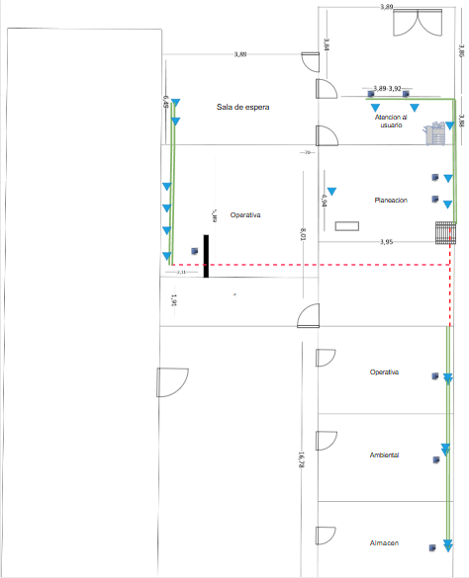
Fuente: elaboración propia.

Tabla 20. Topología Física
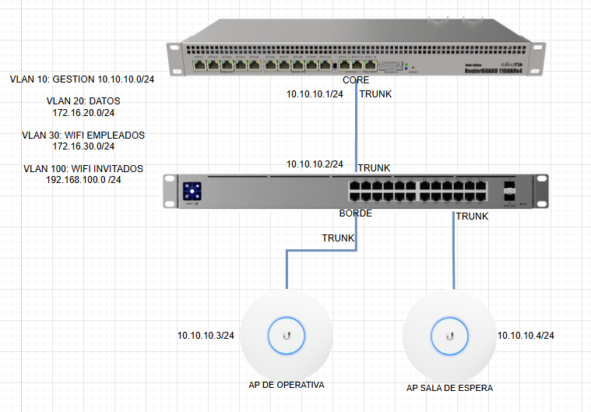
Fuente: elaboración propia.

Tabla 21. Plano eléctrico
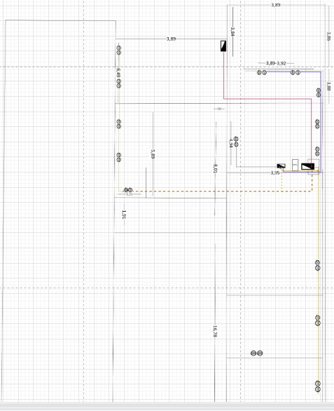
Fuente: elaboración propia.

Cotización formal emitida por el proveedor Asistencia y Soluciones Informáticas, quien será responsable de la instalación y configuración de todos los elementos incluidos.
Cliente: EMPRESA DE SERVICIOS PUBLICOS DE AGUACHICA |  |  |  |  |  |  | E.S.P. |  |  |  |  | NIT: 800105650 - 1
Dirección: CALLE 5 # 34 - 69
Ciudad: Aguachica |  |  |  |  |  |  |  | Teléfono: 6055662384
Fecha: 07/11/2025 |  | Vencimiento: |  | 07/11/2025 |  |  |  | Forma de Pago: Crédito
Vendedor: Haider Mauricio Padilla Ascanio
Por Concepto de: COTIZACIÓN
Código | Descripción |  | Unidad |  | Cantidad | Valor Unitario |  |  | % Dscto | IVA |  |  | Total
 |  |  |  |  |  |  |  |  |  | % | Valor |  | Total
0000813 | Soporte Técnico Especializado (mano de obra) |  | und |  | 15,00 | 50.420,17 |  |  | 0 | 19 | 143.697,48 |  | 756.302,52
0000789 | Jack Cat 5E Rojo Surlink |  | und |  | 15,00 | 13.02521 |  |  | 0 | 19 | 37.121,85 |  | 195.378,15
0000933 | Jack CAT 5E Azul SURLINK |  | und |  | 3,00 | 13.025,21 |  |  | 0 | 19 | 7.424,37 |  | 39.075,63
0000790 | Face Plate Doble Surlink / Inremol |  | und |  | 3,00 | 4.537,82 |  |  | 0 | 19 | 2.586,56 |  | 13.613,45
0000940 | Face Plate Sencillo SURLINK / INREMOL |  | und |  | 12,00 | 5.042,02 |  |  | 0 | 19 | 11.495,80 |  | 60.504,20
0000219 | Caja de Paso/Derivación Plástica 10x10x8 |  | und |  | 15,00 | 8.403,36 |  |  | 0 | 19 | 23.949,58 |  | 126.050,42
0001427 | CANALETA 10X4 ADLER |  | und |  | 60,00 | 62.184,87 |  |  | 0 | 19 | 708.907,56 |  | 3.731.092,44
0000579 | Cable Utp Hikvision Cat6e ( 1 Metro ) - 100 % Cobre Exterior |  | und |  | 305,00 | 2.436,98 |  |  | 0 | 19 | 141.222,69 |  | 743.277,31
0001435 | Patch Cord CAT6 1MT |  | und |  | 15,00 | 12.605,04 |  |  | 0 | 19 | 35.924,37 |  | 189.075,63
0001436 | Patch Cord CAT6 2Mt |  | und |  | 13,00 | 16.806,72 |  |  | 0 | 19 | 41.512,61 |  | 218.487,40
0001432 | Rack 12RU |  | und |  | 1,00 | 440.336,13 |  |  | 0 | 19 | 83.663,87 |  | 440.336,13
0001437 | Regleta Electrica Para Rack x 5 Tomas |  | und |  | 1,00 | 64.705,88 |  |  | 0 | 19 | 12.294,12 |  | 64.705,88
0001434 | Organizador de Cableado Horizontal CAT6 |  | und |  | 1,00 | 58.823,53 |  |  | 0 | 19 | 11.176,47 |  | 58.823,53
0001433 | Patch Panel 24 Puertos CAT6 |  | und |  | 1,00 | 271.428,57 |  |  | 0 | 19 | 51.571,43 |  | 271.428,57
0001428 | Switch Ubiquiti Unifi Usw-pro-24 |  | und |  | 1,00 | 2.521.008,40 |  |  | 0 | 19 | 478.991,60 |  | 2.521.008,40
0001429 | Router MikroTik RouterBOARD 3011 RB3011UiAS-RM |  | und |  | 1,00 | 1.067.226,89 |  |  | 0 | 19 | 202.773,11 |  | 1.067.226,89
0001356 | Access Point Unifi Ac Pro 11ac |  | und |  | 2,00 | 504.201,68 |  |  | 0 | 19 | 191.596,64 |  | 1.008.403,36
0001431 | UPS NETION 6KVA/6KW EP  bifasica |  | und |  | 1,00 | 7.782.352,94 |  |  | 0 | 19 | 1.478.647,06 |  | 7.782.352,94
0001418 | TABLERO BIFA 8CTOS C/PTA 125AMP TERCOL |  | und |  | 2,00 | 181.008,40 |  |  | 0 | 19 | 68.783,19 |  | 362.016,81
0001419 | BREAKER ENCHUFABLE 1X20 AMP LUMINEX |  | und |  | 6,00 | 25.210,08 |  |  | 0 | 19 | 28.739,50 |  | 151.260,50
0001420 | BREAKER ENCHUFABLE 2X20 AMP LUMINEX |  | und |  | 1,00 | 72.436,98 |  |  | 0 | 19 | 13.763,03 |  | 72.436,98
0001421 | BREAKER ENCH 2X30 AMP LUMINEX |  | und |  | 1,00 | 78.151,26 |  |  | 0 | 19 | 14.848,74 |  | 78.151,26
0001422 | TOMA DOBLE POLICARBONATO UNITEC |  | und |  | 16,00 | 7.142,86 |  |  | 0 | 19 | 21.714,29 |  | 114.285,71
0001423 | TOMA DOBLE NARANJA INTER LIGHT |  | und |  | 16,00 | 10.420,17 |  |  | 0 | 19 | 31.677,31 |  | 166.722,69
0001424 | CABLE N.10 CENTELSA X MT |  | und |  | 40,00 | 6.722,69 |  |  | 0 | 19 | 51.092,44 |  | 268.907,56
0001425 | CABLE ENCAUCHETADO 3X12 CENTELSA X MT |  | und |  | 140,00 | 16.218,49 |  |  | 0 | 19 | 431.411,77 |  | 2.270.588,24
Fuente: elaboración propia.

Determinar los peligros tecnológicos asociados tales como la obsolescencia, pérdida de información, fallas de conectividad, intrusiones, falta de mantenimiento y la interrupción en la prestación de servicios tecnológicos.

Tras haber realizado las entrevistas a las diferentes dependencias se puede analizar que la mayoría tiene un conocimiento, aunque limitado, coherente sobre lo que es la seguridad de la información. También se observa que existe un desconocimiento o conocimiento poco preciso sobre el Plan de Seguridad y Privacidad de la Información en la entidad.
En cuanto a los datos generados por los departamentos se pudo constatar que todos manejan una gran cantidad de información de suma importancia para el correcto funcionamiento de el mismo. Así mismo, la mayor parte de los entrevistados coinciden que todos los tipos de información que manejan es confidencial.
Con respecto a la periodicidad con la que se registran los datos, la mayoría de los entrevistados coinciden que es diaria, y no realizan copias de seguridad de la información de su dependencia diariamente.
Por otra parte, los entrevistados expresan que mayormente los datos son generados por sus dependencias, aunque también comparten datos con otras oficinas de la empresa y en menor medida se le envía a la segunda sede (operativa). Así mismo, la información que manejan es de uso local en mayor medida y también van a la segunda sede solo cuando es requerido. la mayoría de la información que se maneja es de tipo pública, puesto que el que la requiera o la necesito se le puede entregar, pero del mismo modo, varios actores coinciden en que hay una parte de la información que es confidencial o restringida para manejo institucional.

Análisis de resultados de los cuestionarios

Figura 1. Encuesta. Pregunta 1
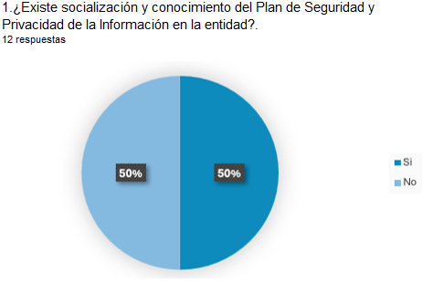
Fuente: elaboración propia.
La Figura 1 muestra que existe una división equilibrada entre los encuestados respecto a la socialización y conocimiento del Plan de Seguridad y Privacidad de la Información, esta situación evidencia que el plan no ha sido difundido de manera uniforme en todas las dependencias, lo que representa una debilidad importante, puesto que la falta de conocimiento sobre los lineamientos, responsabilidades y controles establecidos.

Figura 2. Encuesta. Pregunta 2
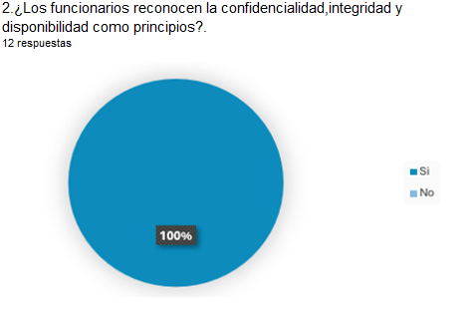
Fuente: elaboración propia.
En la Figura 2 se observa que el 100% de los funcionarios reconoce la confidencialidad, integridad y disponibilidad como principios fundamentales, lo cual evidencia un nivel adecuado de comprensión respecto a los pilares de la seguridad de la información.

Figura 3. Encuesta. Pregunta 3
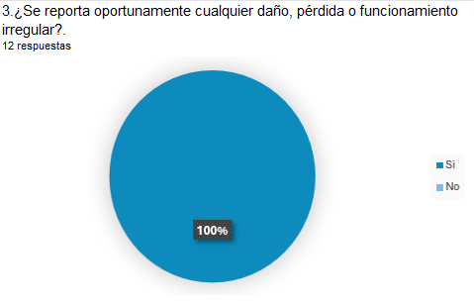
Fuente: elaboración propia.
En la Figura 3 se evidencia que el 100% de los encuestados afirma reportar oportunamente cualquier daño, pérdida o funcionamiento irregular en los equipos o sistemas que utilizan. Se refleja un comportamiento responsable por parte de los funcionarios, ya que la notificación temprana de incidentes es fundamental para prevenir fallas mayores, reducir riesgos operativos y garantizar la continuidad de las actividades institucionales.

Figura 4. Encuesta. Pregunta 4
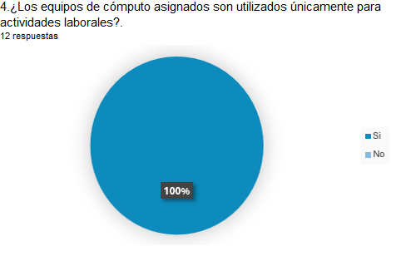
Fuente: elaboración propia.
La Figura 4 muestra el 100% de los funcionarios utiliza los equipos de cómputo asignados exclusivamente para actividades laborales. Este resultado indica un adecuado nivel de disciplina y cumplimiento de las políticas institucionales sobre el uso de recursos tecnológicos. El uso exclusivo para fines laborales contribuye a minimizar riesgos relacionados con la instalación de software no autorizado, exposición a malware o accesos inseguros que podrían comprometer la seguridad de la información.

Figura 5. Encuesta. Pregunta 5
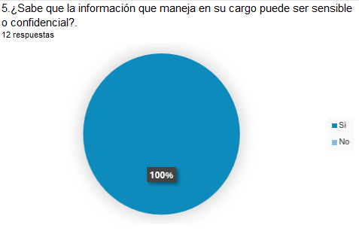
Fuente: elaboración propia.
En la Figura 5 se evidencia que la totalidad de los encuestados reconoce que la información que manejan en su cargo puede ser sensible o confidencial. Este resultado es positivo, ya que demuestra un nivel de conciencia adecuado respecto a la importancia y criticidad de los datos con los que trabajan. Sin embargo, este conocimiento no necesariamente garantiza que se apliquen prácticas seguras en el manejo de dicha información, por lo que resulta fundamental complementar esta conciencia con capacitaciones, políticas claras y controles que aseguren un tratamiento responsable y protegido de la información institucional.

Figura 6. Encuesta. Pregunta 6
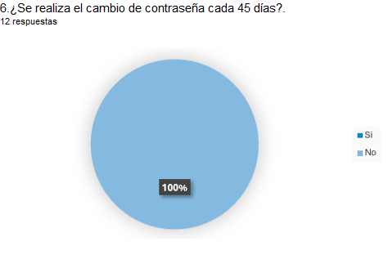
Fuente: elaboración propia.
En la Figura 6 se observa que el 100% de los encuestados no realiza el cambio de contraseña cada 45 días. Este resultado refleja un incumplimiento total de la política de renovación periódica de credenciales, lo cual contribuye significativamente a riesgos asociados como, accesos no autorizados o exposición ante posibles vulneraciones.

Figura 7. Encuesta. Pregunta 7
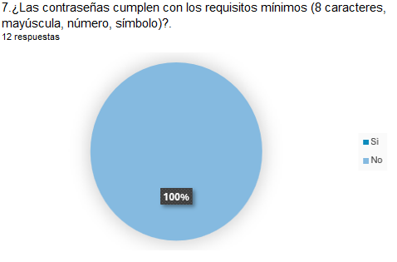
Fuente: elaboración propia.
En la Figura 7 se aprecia que el 100% de los encuestados asegura que sus contraseñas no cumplen con los requisitos mínimos establecidos, tales como contar con al menos 8 caracteres, incluir mayúsculas, números y símbolos. Este resultado es negativo, la probabilidad de vulneraciones asociadas al uso de claves débiles o fácilmente predecibles es alto.

Figura 8. Encuesta. Pregunta 8
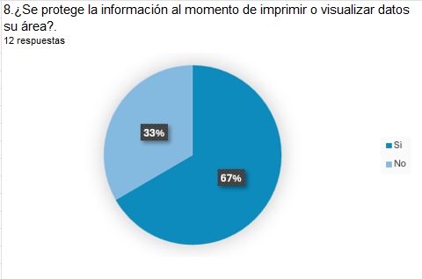
Fuente: elaboración propia.
En la Figura 8 se observa que el 67% de los encuestados indica que protege la información al momento de imprimir o visualizar datos de su área, mientras que el 33% restante no aplica medidas de resguardo en estas situaciones. Este resultado evidencia una brecha importante en las prácticas de seguridad física y visual, ya que la exposición de documentos impresos o de información mostrada en pantalla puede facilitar fugas de datos, accesos no autorizados o divulgación accidental. Es fundamental reforzar la cultura de protección de la información mediante capacitaciones y procedimientos claros, de modo que todos los usuarios adopten medidas preventivas que minimicen los riesgos asociados al manejo físico de información sensible.

Figura 9. Encuesta. Pregunta 9
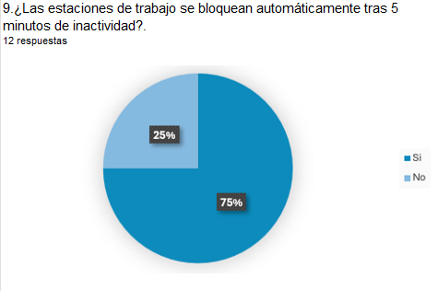
Fuente: elaboración propia.
En la Figura 9 se muestra que el 75% de los encuestados confirma que las estaciones de trabajo se bloquean automáticamente después de 5 minutos de inactividad, mientras que el 25% indica que este mecanismo no se encuentra habilitado. Si bien la mayoría cuenta con este control de seguridad, el porcentaje restante representa un riesgo considerable, ya que la ausencia de bloqueo automático facilita accesos no autorizados cuando los equipos quedan desatendidos.

Figura 10. Encuesta. Pregunta 10
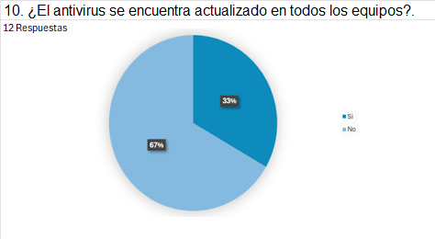
Fuente: elaboración propia.
El análisis de la Figura 10 evidencia que solo el 33% de los encuestados afirma que el antivirus se encuentra actualizado en todos los equipos, mientras que el 67% indica que no, lo cual revela una situación preocupante en materia de seguridad operativa. El hecho de que la mayoría de las dependencias no mantenga sus antivirus actualizados incrementa significativamente el riesgo de infecciones por malware, ataques cibernéticos, pérdida de información y afectación del funcionamiento normal de los sistemas, ya que las actualizaciones son esenciales para detectar nuevas amenazas y corregir vulnerabilidades. Este resultado refleja la ausencia de un proceso sistemático de actualización y control del software de protección, lo que debilita la capacidad de defensa tecnológica de la entidad y expone sus activos de información a riesgos evitables.

Figura 11. Encuesta. Pregunta 11
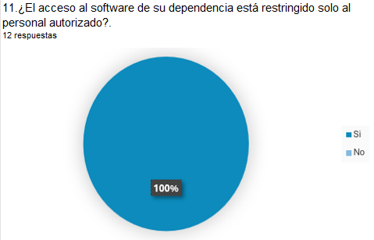
Fuente: elaboración propia.
En la Figura 11 se evidencia que el 100% de los encuestados afirma que el acceso al software de su dependencia está restringido únicamente al personal autorizado. Este resultado es altamente favorable, ya que confirma la existencia de controles adecuados de acceso lógico, lo cual reduce significativamente la probabilidad de que usuarios no autorizados manipulen, consulten o alteren información institucional. No obstante, es importante complementar este control con auditorías periódicas y revisiones de permisos para garantizar que se mantenga actualizado conforme cambian las funciones del personal.
Figura 12. Encuesta. Pregunta 12
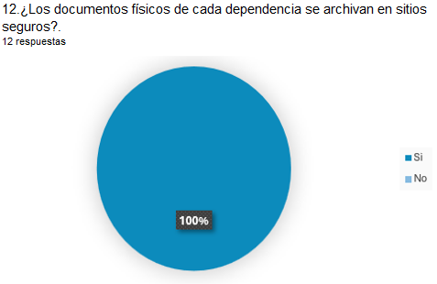
Fuente: elaboración propia.
En la Figura 12 se aprecia que el 100% de los encuestados afirma que los documentos físicos de cada dependencia se archivan en sitios seguros. Este resultado refleja un adecuado manejo de la seguridad documental en su dimensión física, lo cual es esencial para evitar pérdidas, accesos no autorizados o manipulaciones indebidas de información sensible. La correcta custodia de los documentos físicos sigue siendo un componente clave dentro de las prácticas de seguridad integral, especialmente en entornos donde conviven registros digitales y en papel. No obstante, es recomendable complementar estas medidas con controles adicionales, como registros de acceso, políticas de archivo y eliminación segura, para garantizar un ciclo de vida documental completamente protegido.

Figura 13. Encuesta. Pregunta 13
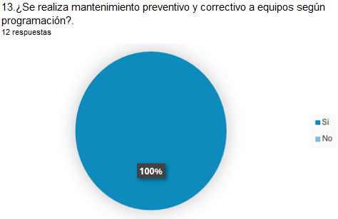
Fuente: elaboración propia.
En la Figura 13 se muestra que el 100% de los encuestados afirma que se realiza mantenimiento preventivo y correctivo a los equipos según la programación establecida. Este resultado indica una gestión adecuada del ciclo de vida de los equipos tecnológicos, lo cual es fundamental para garantizar su correcto funcionamiento, minimizar fallas inesperadas y prevenir incidentes de seguridad derivados de vulnerabilidades técnicas. El mantenimiento oportuno contribuye no solo a prolongar la vida útil de los equipos, sino también a asegurar que se mantengan actualizados, limpios y operativos, factores clave para sostener la continuidad de los procesos institucionales. Aun así, es recomendable mantener registros detallados de las labores realizadas y verificar periódicamente que la programación se cumpla de manera uniforme en todas las dependencias.
Figura 14. Encuesta. Pregunta 14
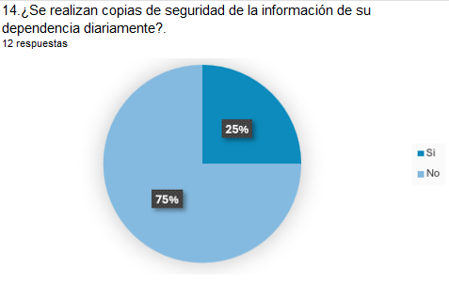
Fuente: elaboración propia.
En la Figura 14 se observa que únicamente el 25% de los encuestados realiza copias de seguridad de la información de su dependencia de manera diaria, mientras que el 75% no lleva a cabo este proceso con la frecuencia recomendada. Este resultado evidencia una debilidad significativa en las prácticas de respaldo de información, ya que la ausencia de copias de seguridad periódicas aumenta el riesgo de pérdida irreversible de datos ante fallas técnicas, errores humanos, ataques informáticos o desastres. La falta de respaldos diarios puede comprometer la continuidad operativa y la recuperación oportuna ante incidentes. Por ello, es fundamental fortalecer las políticas de backup, automatizar los procesos y concientizar al personal sobre la importancia de mantener copias de seguridad actualizadas para garantizar la disponibilidad y protección de la información institucional.

Figura 15. Encuesta. Pregunta 15
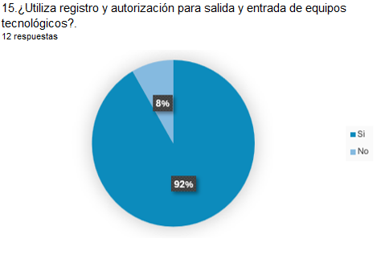
Fuente: elaboración propia.
En la Figura 15 se evidencia que el 92% de los encuestados utiliza un registro y autorización para la entrada y salida de equipos tecnológicos, mientras que el 8% no aplica este control. Aunque la mayoría cumple con este procedimiento, la ausencia de registro en ese porcentaje menor representa un riesgo para la trazabilidad y seguridad del inventario tecnológico. El control de ingreso y salida de equipos es esencial para prevenir pérdidas, robos o uso indebido, además de permitir una adecuada gestión del patrimonio institucional. Por ello, es importante fortalecer este proceso y asegurar que se aplique de manera uniforme en todas las dependencias, garantizando que cada movimiento de equipos quede debidamente documentado y autorizado.

Figura 16. Encuesta. Pregunta 16
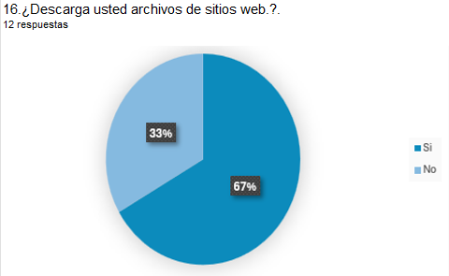
Fuente: elaboración propia.
En la Figura 16 se observa que el 67% de los encuestados indica que descarga archivos desde sitios web, mientras que el 33% afirma no realizar este tipo de descargas. Este resultado evidencia un potencial riesgo de seguridad, ya que la descarga de archivos desde Internet puede exponer los equipos a malware, phishing, archivos maliciosos o fuentes no confiables si no se toman las precauciones adecuadas. Aunque la mayoría realiza descargas, es fundamental reforzar políticas claras sobre el uso de sitios autorizados, verificar la legitimidad de las fuentes y fomentar prácticas seguras como el escaneo previo con antivirus y la capacitación sobre navegación segura. Reducir este riesgo es clave para evitar incidentes que comprometan tanto los equipos como la información institucional.

Figura 17. Encuesta. Pregunta 17
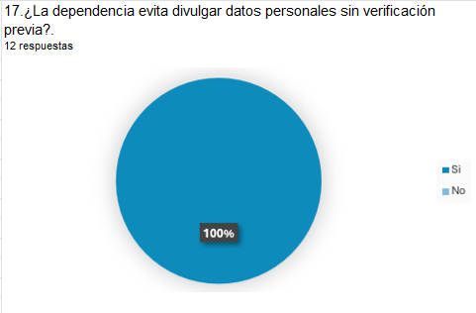
Fuente: elaboración propia.
En la Figura 17 se evidencia que el 100% de los encuestados afirma que su dependencia evita divulgar datos personales sin una verificación previa. Este resultado es altamente positivo, ya que demuestra un nivel adecuado de responsabilidad en el manejo y protección de datos sensibles, alineándose con buenas prácticas de privacidad y con principios fundamentales de protección de la información.

Figura 18. Encuesta. Pregunta 18
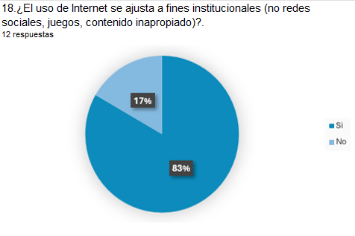
Fuente: elaboración propia.
En la Figura 18 se observa que el 83% de los encuestados afirma que el uso de Internet en su dependencia se ajusta a fines institucionales, mientras que el 17% indica lo contrario. En términos generales, existe un uso adecuado y orientado a actividades laborales, lo cual es fundamental para garantizar la productividad, la seguridad informática y el cumplimiento de políticas internas.

Figura 19. Encuesta. Pregunta 19
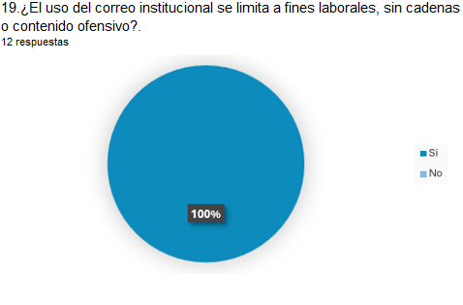
Fuente: elaboración propia.
La Figura 19 muestra que el 100% de los encuestados afirma que el uso del correo institucional se limita exclusivamente a fines laborales y no se emplea para enviar cadenas, mensajes no autorizados o contenido ofensivo. Esto es altamente positivo, ya que indica una cultura organizacional responsable en el manejo del correo electrónico, alineada con buenas prácticas de seguridad y profesionalismo.
Un uso adecuado del correo institucional reduce significativamente riesgos como la propagación de spam, la recepción de correos maliciosos, el filtrado de información sensible y posibles sanciones por mal uso. Además, fortalece la imagen institucional y garantiza que los recursos tecnológicos se utilicen de forma eficiente

Figura 20. Encuesta. Pregunta 20
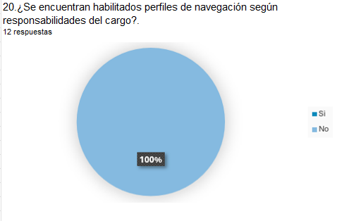
Fuente: elaboración propia.
La Figura 20 evidencia que el 100% de los encuestados confirma que existen perfiles de navegación habilitados según las responsabilidades de cada cargo. Este resultado indica que la institución aplica correctamente políticas de control de acceso a Internet, ajustando los permisos y restricciones de navegación de acuerdo con las funciones específicas de cada trabajador.
La implementación de perfiles diferenciados es una práctica fundamental en la gestión de seguridad informática, ya que permite limitar el acceso a sitios no relacionados con la labor institucional, reducir riesgos de exposición a amenazas, y optimizar el uso del ancho de banda. Además, asegura que cada empleado disponga únicamente de los recursos necesarios para desempeñar su trabajo, fortaleciendo el principio de mínimo privilegio.

Figura 21. Encuesta. Pregunta 21
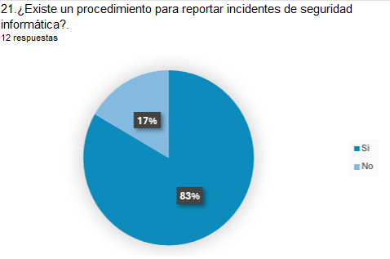
Fuente: elaboración propia.
La Figura 21 muestra que el 83% de los encuestados afirma que sí existe un procedimiento para reportar incidentes de seguridad informática, mientras que el 17% indica que no. Este resultado refleja que, aunque la mayoría reconoce la existencia de protocolos establecidos, aún persiste un porcentaje significativo de colaboradores que desconoce o no tiene claridad sobre dichos procedimientos.
La existencia de un protocolo formal para el reporte de incidentes es un componente esencial dentro de cualquier Sistema de Gestión de Seguridad de la Información (SGSI), ya que permite responder de manera rápida, estructurada y eficiente ante amenazas o vulnerabilidades. Este hallazgo sugiere la necesidad de reforzar la comunicación interna, capacitar periódicamente al personal y asegurar que los procedimientos sean accesibles, conocidos y comprendidos por todos los usuarios.

Análisis de resultados de las listas de chequeo

Al analizar las listas de chequeo aplicadas en las diferentes dependencias de la Empresa de Servicios Públicos de Aguachica E.S.P.A, se identifican patrones comunes sobre el nivel de cumplimiento frente a las políticas y controles de seguridad de la información. Inicialmente, se evidencia que la entidad no cuenta con un acto administrativo formal que establezca las directrices, roles, responsabilidades y procedimientos en materia de seguridad de la información, lo que ocasiona que los controles se apliquen de manera dispersa, sin estandarización y con criterios variables entre dependencias.
En cuanto a la seguridad del recurso humano, los resultados muestran que la empresa no realiza procesos de capacitación y sensibilización de forma generalizada. Aunque algunas dependencias han recibido orientación básica, la mayoría del personal manifiesta no haber sido capacitado formalmente, lo cual genera desconocimiento en temas esenciales como el manejo adecuado de la información, la importancia de las contraseñas, los riesgos de seguridad, las buenas prácticas de uso de los recursos tecnológicos y la identificación de incidentes.
Respecto a la gestión de activos y archivos, se observa un resultado favorable: en la mayoría de las dependencias los activos de información están debidamente identificados, y en un porcentaje ligeramente menor se encuentran archivados de forma ordenada. Sin embargo, todavía existen brechas en la clasificación adecuada de la información, la custodia de documentos sensibles y la existencia de procedimientos homogéneos para el archivo físico y digital. Se requiere fortalecer la cultura documental para garantizar la integridad y disponibilidad de la información institucional.
En el dominio de control de acceso, se evidencia que los funcionarios reconocen los principios de confidencialidad, integridad y disponibilidad, y que los accesos a software y sistemas se asignan únicamente al personal autorizado. No obstante, el análisis revela una de las falencias más críticas detectadas en todas las dependencias: no se cumple con la política de contraseñas seguras, ya que no se aplican los requisitos mínimos de complejidad ni se realiza el cambio periódico cada 45 días. Esta situación incrementa significativamente la probabilidad de accesos no autorizados, robo de credenciales y compromisos de seguridad.
En cuanto a la seguridad física y del entorno, los resultados demuestran que la mayoría de las dependencias aplican controles adecuados, como el ingreso restringido mediante personal de vigilancia, limitaciones de acceso y uso de UPS para proteger los equipos frente a fallas eléctricas. También se evidencia la existencia de un plan de emergencias y la realización de mantenimientos preventivos y correctivos, lo cual constituye una fortaleza institucional. Estos controles contribuyen positivamente a la protección del entorno físico y de los equipos tecnológicos.
En lo referente a la seguridad de las operaciones, aunque algunos funcionarios mencionan contar con sistemas de protección como antivirus actualizados, se detecta una debilidad significativa: las copias de seguridad no se realizan de manera diaria ni sistemática. En algunos casos se llevan a cabo con poca periodicidad y en otros simplemente no se realizan. Además, no existen pruebas regulares que validen la integridad de las copias. Esta debilidad representa un riesgo alto ante incidentes como fallas de hardware, errores humanos, ataques informáticos o pérdida de información.
Sobre la seguridad de las redes, se identifica una fortaleza importante: todas las dependencias coinciden en que la red se encuentra gestionada y controlada.
Finalmente, durante el análisis integral se reafirma que los resultados de las listas de chequeo guardan coherencia con las observaciones generales previamente identificadas. Si bien existen controles implementados, la falta de lineamientos normativos, la ausencia de formación continua, las fallas en el control de contraseñas, la debilidad en las copias de seguridad y la falta de un plan de recuperación ante desastres son elementos que comprometen la seguridad de la información en la empresa y deben atenderse de manera prioritaria para mitigar riesgos y elevar el nivel de madurez institucional.

Dictamen

Con fundamento en el análisis, evaluación e interpretación de la información obtenida a través de los instrumentos de auditoría aplicados principalmente listas de chequeo diligenciadas en las diferentes dependencias de la Empresa de Servicios Públicos de Aguachica E.S.P.A y en concordancia con las buenas prácticas de auditoría de sistemas y los principios que rigen la seguridad de la información, se emite el presente dictamen ejecutivo, cuyo propósito fue evaluar el estado de los controles asociados a la protección de los activos de información, considerando los principios de confidencialidad, integridad y disponibilidad, así como la gestión de los riesgos tecnológicos que inciden en la operación institucional.

Como resultado del proceso auditor, se evidencian debilidades significativas en la gestión de la seguridad de la información, las cuales representan riesgos relevantes para la continuidad operativa y el adecuado funcionamiento de los sistemas de información de la entidad. En este sentido, se identifica, en primer lugar, un nivel insuficiente de conocimiento y apropiación por parte del personal respecto a los lineamientos institucionales, los riesgos asociados y las buenas prácticas en materia de seguridad de la información, situación que limita la aplicación efectiva de controles preventivos y aumenta la probabilidad de ocurrencia de incidentes de seguridad.

De manera complementaria, se constató el incumplimiento de requisitos mínimos en la gestión de credenciales de acceso, dado que no se evidencia la existencia ni aplicación de políticas formales relacionadas con la complejidad, longitud y cambio periódico de contraseñas, lo cual incrementa de forma considerable el riesgo de accesos no autorizados y compromete la seguridad de las cuentas institucionales y de la información administrada a través de los sistemas. A ello se suma la presencia de deficiencias en la ejecución de copias de seguridad, las cuales no se realizan de forma diaria, sistemática ni documentada, y en algunos casos son inexistentes, incrementando significativamente la probabilidad de pérdida total o parcial de información crítica ante fallas técnicas, errores humanos o incidentes de seguridad.

Asimismo, durante el desarrollo de la auditoría se observaron falencias en la adopción de buenas prácticas relacionadas con el cierre de sesión y el control de accesos lógicos, evidenciándose que en diversas dependencias los equipos permanecen activos sin supervisión, lo que facilita potenciales accesos no autorizados y el uso indebido de los recursos tecnológicos. De igual forma, se identificó la ausencia de programas formales de capacitación y sensibilización en seguridad de la información, lo cual debilita la cultura organizacional orientada a la protección de los activos de información y limita la apropiación de comportamientos seguros por parte del personal.

Por otra parte, se evidenció una falta de control, monitoreo y registro sobre la instalación y uso de software en los equipos institucionales, situación que permite la utilización de aplicaciones no autorizadas y aumenta la exposición a vulnerabilidades técnicas, incompatibilidades y riesgos de seguridad. Finalmente, como hallazgo de alto impacto, se determinó que una proporción significativa de los equipos de cómputo no cuenta con antivirus debidamente actualizado, condición que incrementa de manera sustancial la probabilidad de infecciones por malware, ataques cibernéticos, pérdida o alteración de la información y afectaciones a la continuidad de los servicios. Esta situación refleja la inexistencia de un proceso estructurado de mantenimiento, control y seguimiento de las herramientas de protección tecnológica, debilitando la capacidad de defensa de la entidad frente a amenazas emergentes.

En atención a la materialidad y al impacto de los hallazgos descritos, y con base en la evidencia recopilada durante la auditoría, el auditor concluye que la Empresa de Servicios Públicos de Aguachica E.S.P.A. no presenta un nivel adecuado de madurez en la gestión de la seguridad de la información; por lo tanto, se emite una opinión con salvedades, en la medida en que, si bien la entidad dispone de infraestructura tecnológica básica para el soporte de sus procesos misionales y administrativos, persisten deficiencias relevantes en la definición, implementación y control de políticas, procedimientos y controles de seguridad de la información, las cuales incrementan significativamente la exposición a riesgos tecnológicos, operativos y reputacionales.

En consecuencia, se considera prioritario que la entidad fortalezca su sistema de gestión de seguridad de la información mediante la definición y adopción de políticas institucionales formalmente aprobadas por la alta dirección, alineadas con estándares reconocidos como ISO/IEC 27001 e ISO/IEC 27002; la implementación de controles efectivos para la gestión de accesos y contraseñas; el establecimiento de procedimientos formales y verificables para la realización de copias de seguridad; el fortalecimiento de los controles de acceso lógico y de las buenas prácticas de uso de los sistemas; la ejecución de programas periódicos de capacitación y sensibilización dirigidos a todo el personal; el control riguroso sobre la instalación y uso de software; la actualización permanente de las herramientas de protección tecnológica; y la adopción de un enfoque sistemático de gestión de riesgos que permita identificar, evaluar y tratar de manera continua los riesgos asociados a la seguridad de la información.

En conclusión, la implementación oportuna y efectiva de estas acciones permitirá a la Empresa de Servicios Públicos de Aguachica E.S.P.A. mitigar los riesgos identificados, fortalecer su capacidad de respuesta frente a incidentes de seguridad y avanzar hacia un mayor nivel de madurez en la gestión de la seguridad de la información, contribuyendo así a la protección de sus activos estratégicos y a la continuidad de sus operaciones institucionales.

Formular un plan matriz de acción y horizontes de ejecución para la mejora continua de la infraestructura tecnológica institucional.

En esta sección se muestran los resultados que dieron origen a la matriz MIPG, la cual fue elaborada con base en el autodiagnóstico institucional y la elaboración del plan de acción. Esta herramienta permite conocer el grado de avance en los componentes analizados, identificar brechas de gestión y definir acciones dirigidas a la mejora continua. En función de los resultados, se establecen acciones con responsables, prioridades, plazos e indicadores de seguimiento. Así la matriz dirige soporte para ordenar las oportunidades de mejora, fortalecer la planificación institucional y apoyar decisiones que incidan en el desempeño administrativo y tecnológico.

AUTODIAGNÓSTICO DE GESTIÓN: POLITICA DE GESTIÓN DEL CONOCIMIENTO Y LA INNOVACIÓN
INSTRUCCIONES DE DILIGENCIAMIENTO
Estas instrucciones hacen parte de un conjunto de herramientas de autodiagnóstico que permitirán a cada entidad desarrollar un ejercicio de valoración del estado de cada una de las dimensiones en las cuales se estructura el Modelo Integrado de Gestión y Planeación (MIPG), con el propósito de contar con una línea base respecto a los aspectos que la entidad debe fortalecer, los cuales deben ser incluidos en su planeación institucional. Este puede ser utilizado en el momento en que lo considere pertinente, sin implicar esto reporte alguno a Función Pública, a otras instancias del Gobierno o a organismos de Control.
A continuación, se explica en detalle cómo se debe diligenciar:
Criterios:
La entidad según su nivel de desarrollo (incipiente, intermedio o robusto) debe consultar cuales son los criterios mínimos que debe cumplir (Ver sección "Criterios").
Autodiagnóstico:
Está compuesto por las siguientes columnas:
- Componentes: son los grandes temas que enmarcan la política objeto de medición.
- Calificación: puntaje automático obtenido como resultado de la auto calificación que haga en el avance de la política.
- Categoría: corresponde a las acciones que la entidad debe contemplar para el avance de la respectiva política.
- Calificación: puntaje automático obtenido como resultado de la auto calificación que haga en el avance de la política.
- Actividades de gestión: actividades puntuales que la entidad debe emprender para avanzar en la implementación de la política.
- Puntaje: es la casilla donde la entidad se autocalificará de acuerdo con las actividades descritas, en una escala de 0 a 100.
- Observaciones: en este espacio, podrá hacer las anotaciones o comentarios que considere pertinentes.
Las ÚNICAS celdas que debe diligenciar son la del nombre de la entidad y la columna de puntaje (resaltada en azul). La de observaciones de manera opcional si lo considera necesario.
Para la calificación, se estableció una escala de 5 niveles así:
Tabla 22. Niveles del MIPG
Puntaje | Nivel | Color
1 - 20 | 1
21 - 40 | 2
41 - 60 | 3
61 - 80 | 4
81 - 100 | 5
Fuente: elaboración propia.
Cuando se ingresa un puntaje, esa columna automáticamente mostrará el color que corresponde según la escala. Así mismo, la calificación de las categorías, de los componentes y la calificación total se generan automáticamente. Recuerde sólo ingresar puntajes de 1 a 100.
Los resultados finales solo reflejarán el resultado de los puntajes diligenciados. Si alguna casilla se deja en blanco, no contará para los resultados.
Si usted considera que alguna de las actividades no aplica para su entidad por sus características particulares, no diligencie el puntaje, y en la columna Observaciones escriba "No aplica". Por ejemplo, si en su entidad no se efectúan negociaciones colectivas por no haber sindicatos, en el ítem "Negociación Colectiva" usted no deberá ingresar ningún puntaje y deberá escribir en la columna Observaciones "No aplica"
ES MUY IMPORTANTE que los puntajes ingresados sean lo más objetivos posibles, y que exista un soporte para cada uno de ellos. El propósito principal es identificar oportunidades de mejora, para lo cual es fundamental ser objetivos en los puntajes ingresados.
Cuando finalice de calificar las actividades de gestión, podrá ver de manera gráfica los principales resultados, haciendo click en el botón GRÁFICAS, o regresar al menú principal.
Plan de acción
Esta hoja contiene un cuadro que le permitirá establecer una planeación y una ruta de acción, con base en las actividades de gestión que fueron evaluadas.
Para ello, el cuadro contiene:
Planeación y ruta de acción (color naranja): la idea es generar un plan de acción con base en el diagnóstico realizado. Los elementos mínimos que se proponen para ello son:
- Diseñar alternativas de mejora.
- Definir las mejoras a implementar, incluyendo el plazo y los responsables de la implementación.
- Evaluar la eficacia de las acciones implementadas y volver a diligenciar el autodiagnóstico.
Se solicita iniciar y darle prioridad a aquellas actividades que obtuvieron menores puntajes y que se encuentran en color vino-tinto, rojo, naranja y amarillo.
Figura 22. Autodiagnóstico de gestión del conocimiento y la innovación
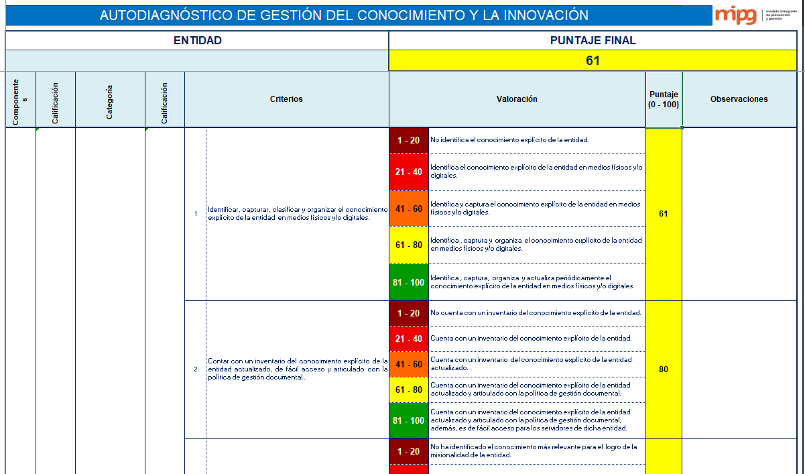
Fuente: elaboración propia.
Figura 23. Gráficas de los resultados del mipg
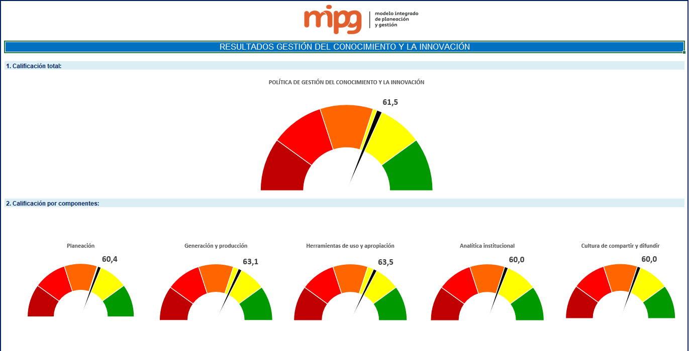
Fuente: elaboración propia.
Figura 24. Plan de acción del mipg
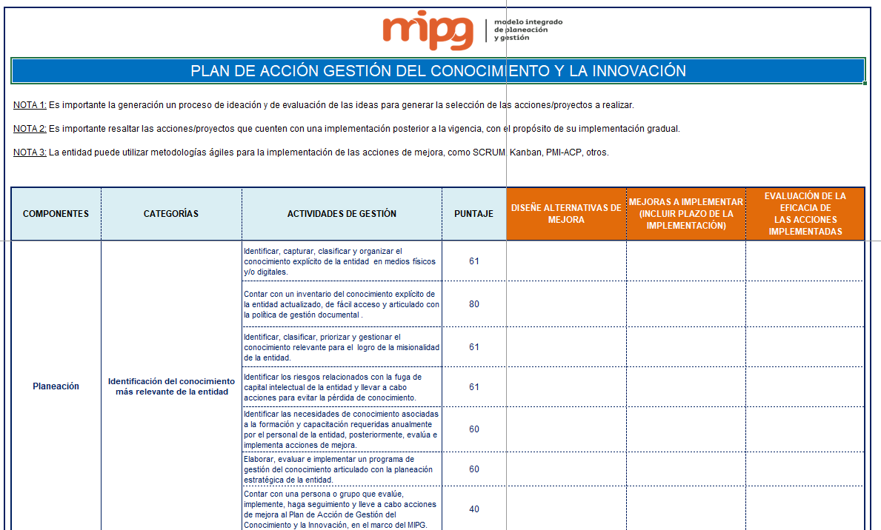
Fuente: elaboración propia.
La elaboración de la matriz MIPG facilitó el ordenamiento del diagnóstico y plan de acción institucional. Mediante sus elementos se encontraron avances, brechas, necesidades de mejora y cuestiones para el seguimiento en la administración y tecnología. Esta herramienta facilitó la planificación de actividades, responsables, tiempos, prioridades e indicadores y se constituyó en un apoyo esencial para la toma de decisiones y para el fortalecimiento del desempeño institucional. Igualmente, posibilitó vincular los resultados del autodiagnóstico con acciones concretas, promoviéndose una ruta definida para la mejora continua, control interno y cumplimiento de las metas propias de la entidad pública.

conclusiones

La localización de los recursos tecnológicos facilitó la visualización de lo que se tenía en cada una de las áreas de la organización. El inventario de hardware, software, periféricos, componentes de red ayudó a consolidar información que en algún momento pudo estar dispersa o incompleta. Del mismo modo, permitió fomentar el mantenimiento de registros actualizados para un mejor control de los activos tecnológicos, su localización, el uso y el responsable de estos. También permitió sentar una base estructurada para el seguimiento, mantenimiento y decisiones sobre la conducción de la infraestructura tecnológica institucional.
La evaluación del estado de la tecnología en términos físicos, funcionales y operacionales produjo un entendimiento de las condiciones de equipo y recursos informáticos de la vida real. El análisis de características como: perfil técnico, antigüedad, uso, actualización y mantenimiento, permitió establecer qué componentes se ajustan a las necesidades de la institución y cuáles deben ser monitoreados. Este estudio reveló que no es suficiente conocer la existencia de los aparatos, hay que valorar su rendimiento, conservación y posibilidad de operación. Esto fortalece la toma de decisiones para mejorar la eficiencia tecnológica.
El análisis de la red interna permitió observar cómo era la distribución de su conectividad dentro de su tecnología. La inspección de los nodos de la red, las salidas de datos, el cableado, los dispositivos de conexión y las condiciones de seguridad, hizo posible detectar necesidades técnicas que podrían influir en el trabajo diario de los procesos institucionales. Dichos resultados reflejan la necesidad de una red bien organizada, estable y segura que satisface las necesidades de comunicación interna. También se manifestó la necesidad de hacer algunas correcciones para una mejor conectividad y continuidad operativa.
La deﬁnición de amenazas tecnológicas permitió descubrir tendencias que podrían impactar en la seguridad, disponibilidad y operación de los servicios de cómputo. A continuación, algunos de los aspectos considerados fueron aburrimiento, pérdida de datos, fallas de red, posibles intrusiones, sin mantenimiento y servicios de corte. Esto llevó a entender que las amenazas no solo dependen de la condición del equipo, si no la manera en que este es administrado, protegido y actualizado. Por tanto, es preciso reforzar las acciones preventivas y de control.
La matriz de acción facilitó ordenar los hallazgos durante la auditoría hasta convertirlos en acciones de mejora concretas. Por medio de esta herramienta se definieron acciones, responsables, prioridades, tiempos de ejecución, lo que permite realizar el seguimiento y control de las mejoras propuestas. Su realización es un aporte para guiar la gestión tecnológica institucional, pues permite avanzar desde el diagnóstico hacia la intervención. También refuerza la planificación, impulsa una mejora continua, y establece un camino claro para responder a las necesidades detectadas en la infraestructura tecnológica.

recomendaciones

- Fortalecer el área de ciberseguridad y protección de datos en la infraestructura tecnológica de la Institución.
- Comparar tecnologías entre diferentes instituciones públicas para detectar buenas prácticas tecnológicas.
- Evaluar el efecto de los planes de mejora tecnológica a partir de su intervención.

Referencias
Aguayo Saa, A. (2025). Infraestructura Tecnológica para mejorar la seguridad de red y eficiencia operativa en la empresa Fumiground S.A.S. Universidad Técnica de Babahoyo, 1-80. Obtenido de https://dspace.utb.edu.ec/server/api/core/bitstreams/cb64b70f-3687-4a43-8e9d-47d097c563aa/content
Andrade Domínguez, F., Alarcón Gavilanes, J., Ortega haro, X., & González Márquez, J. (2023). Teoría general de sistemas: un enfoque estratégico para la planificación institucional. Revista Venezolana de Gerencia, 29(105), 388-400. doi:https://doi.org/10.52080/rvgluz.29.105.24
Ángel Nieto, N. (2025). La gestión de riesgos como herramienta de enfoque en los procesos de auditoría interna. Aplicación al riesgo operacional de seguridad en una empresa de transporte terrestre de carga en Colombia. Universidad Externado de Colombia, 1-111. Obtenido de https://bdigital.uexternado.edu.co/server/api/core/bitstreams/261e2617-0b57-4917-b212-bb032cb78b33/content
Aspajo Torres, N., Vásquez Órtiz, J., Suárez Almeira, M., Castro Burgos, P., & Lino Torero, Y. (2026). Efectividad de la auditoría de cumplimiento en el control gubernamental posterior: revisión sistemática (2020-2025). Revista de Administración Impulso, 6(14), 111-126. doi:http://doi.org/10.59659/impulso.v.6i14.274
Betancur Restrepo, S., Muñoz Castro, K., & Ramírez González, J. (2022). Contribución del Control Interno basado en el MIPG a la eficacia de la gestión pública en el municipio de Andes. Universidad de Antioquia, 1-42. Obtenido de https://bibliotecadigital.udea.edu.co/server/api/core/bitstreams/a3c48016-1fb4-47e6-8483-0595bd49ee9e/content
Bolaños Coto, S. (2025). Fortalecimiento de la seguridad de la información, con un enfoque en controles físicos en el área de infraestructura tecnológica a través de la ISO/IEC 27002:2022, en el Banco Solidez en San José de Costa Rica en el Año 2024. Universidad San Marcos, 1-110. Obtenido de https://repositorio.usam.ac.cr/xmlui/bitstream/handle/111506/2873/LIC%20ING%20SIST%200003%202025.pdf?sequence=1&isAllowed=y
Bruce, C. (2025). Auditoría de sistemas de información para la seguridad y eficiencia organizacional. Experior: Revista de Investigación de ADEN Univesity, 4(1), 3-17. doi:https://doi.org/10.56880/experior41.1
Carrillo Bonilla, E. (2025). El vacío normativo y Tecnológico en la verificación de las garantías del sector público Colombiano. Universidad Cooperativa de Colombia, 1-26. Obtenido de https://repository.ucc.edu.co/server/api/core/bitstreams/69e565f6-854f-4b0e-9779-0410ffa1baff/content
Castro Maldonado, J., Gómez Macho, L., & Camargo Casallas, E. (2023). La investigación aplicada y el desarrollo experimental en el fortalecimiento de las competencias de la sociedad del siglo XXI. Tecnura, 27(75), 140-174. doi:https://doi.org/10.14483/22487638.19171
Castro Pacuruco, L. (2023). La actuación del SERCOP y la discordancia entre normativa y funcionalidad de herramientas en contratación pública. Universidad de Cuenca, 1-87. Obtenido de https://rest-dspace.ucuenca.edu.ec/server/api/core/bitstreams/2532a832-a6cc-4511-8b6a-47e2891e9002/content
Castro-Alava, J., & Minaya-Macias, W. (2025). Auditoria informática a la seguridad física del laboratorio multimedia de idiomas Universidad Laica Eloy Alfaro de Manabí, El Carmen. Revista Científica De Tecnología Para La Vida, 3(1), 41-62. Obtenido de https://recitev.org/revista/index.php/RECITEV/article/view/18
Chacón Diaz, A. (2025). Diseño, implementación, monitoreo y mantenimiento del sistema electrónico para la contratación pública - SECOP II en Colombia - caracterización de patrones transaccionales como estrategia de monitoreo del comportamiento contractual. Universidad Nacional Abierta y a Distancia UNAD, 1-61. Obtenido de https://repository.unad.edu.co/bitstream/handle/10596/78464/afchacond.pdf?sequence=3&isAllowed=y
Coronado Cabarcas, Y. (2025). Optimización de la auditoría continua en empresas de servicios públicos mediante un marco metodológico basado en aprendizaje supervisado: Caso de estudio del proceso de facturación. Universidad Nacional de Colombia, 1-83. Obtenido de https://bffrepositorio.unal.edu.co/server/api/core/bitstreams/6bddaf56-11bf-49d9-9d86-cf1796cbdac5/content
Cortés Elizondo, M. (2025). Economía conductual y sesgos cognitivos: implicaciones para la teoría de la decisión. Universidad Zaragoza, 1-49. Obtenido de https://zaguan.unizar.es/record/164584/files/TAZ-TFG-2025-4065.pdf?version=1
Díaz Quintanilla, M. (2025). Gestión de Tecnologías de Información y Comunicación y los Procesos de Seguridad Informática en la Facultad de Ciencias de la Educación y Humanidades, Universidad San Luis Gonzaga, Ica, 2023. Universidad Nacional "San Luis Gonzaga", 1-78. Obtenido de https://repositorio.unica.edu.pe/server/api/core/bitstreams/fe12314f-0298-4fd2-94d6-0be84d5506dd/content
Fontalvo Simancas, J., Suárez Cantillo , G., & Vanegas Saavedra, S. (2025). Diseño de una metodología basada en la teoría de restricciones para mitigar los desperdicios en el área de producción de Avicampo. Universidad EAN, 1-76. Obtenido de https://repository.universidadean.edu.co/server/api/core/bitstreams/c059a4ff-a2d6-4485-b676-ba12b9d73bf2/content
Gaitan Duarte, V. (2024). Diagnóstico del Plan Estratégico de Tecnologías de la Información PETI, en la Empresa de Acueducto y Alcantarillado IBAL S.A ESP Oficial de la Ciudad de Ibagué. Universidad Nacional Abierta y a Distancia - UNAD, 1-117. Obtenido de https://repository.unad.edu.co/bitstream/handle/10596/67522/TesisDiagnosticoPETI.pdf?sequence=1&isAllowed=y
Guerra , E. (2023). Organizaciones criminales. Apuntes desde la Teoría General de Sistemas Sociales. Estudios Sociológicos, 41(123), 839-865. doi:http://dx.doi.org/10.24201/es.2023v41n123.2292
Gutiérrez González, E., & Ramírez Ramírez, M. (2026). Teoría de Restricciones para Control de Inventarios en el Almacén de Bajas en el Instituto Tecnológico de Pachuca. Ibero Ciencias - Revista Científica Y Académica, 5(1), 3519-3539. doi:https://doi.org/10.63371/ic.v5.n1.a845
Muyulema Muyulema, D., Gallardo Medina, W., & Jiménez Castro, W. (2024). Auditorías internas de calidad y la eficiencia en los procesos de las unidades de producción. Revista De Ciencias Administrativas Y Económicas, 7(2), 218-249. doi:https://doi.org/10.61236/utcprospectivas.v7i2.903
Piña-Ferrer, L. (2023). El enfoque cualitativo: Una alternativa compleja dentro del mundo de la investigación. Revista Arbitrada Interdisciplinaria KOINONIA, 8(15), 1-3. doi:https://doi.org/10.35381/r.k.v8i15.2440
Plúa López, J. (2026). Sistema informático de gestión administrativa para el gobierno autónomo descentralizado de la Parroquia Membrillal. Universidad Estatal del Sur de Manabí, 1-146. Obtenido de https://repositorio.unesum.edu.ec/bitstream/53000/9539/1/PL%c3%9aA%20L%c3%93PEZ%20JOHN%20MICHAEL.pdf
Proaño-Ponce , W., & Franco-Toala, F. (2025). Seguridad Informática y Transformación Digital: Una Mirada en la Evolución del GAD Jipijapa. REVISTA CIENTÍFICA MULTIDISCIPLINARIA ARBITRADA YACHASUN, 9(16), 1674-1687. doi:https://editorialibkn.com/index.php/Yachasun/article/view/689
Suriaga Sánchez, M., Mendoza Saltos , M., Romero Vega, V., & Zambrano Sánchez, R. (2025). Gestión de riesgos mediante auditoría tributaria empresarial. Revista de Investigación en Ciencias de la Administración, 9(35), 261-271. doi:http://doi.org/10.33996/revistaenfoques.v9i35.213
Tapia Miranda, M. (2025). Importancia de la auditoria interna para el mejoramiento del control interno empresarial: Una revisión. Universidad del Azuay, 1-42. Obtenido de https://dspace.uazuay.edu.ec/bitstream/datos/16244/1/21759.pdf
Varela Corredor, Y. (2024). Teoría de la decisión bajo incertidumbre e inversión en activos Financieros. Universidad del País Vasco, 1-41. Obtenido de https://addi.ehu.es/bitstream/handle/10810/72329/TFG_YerayVarelaCorredor.pdf?sequence=1&isAllowed=y
Vera-Castro, M., Narváez-Zurita, C., & Zapata-Sánchez, P. (2025). Innovación en auditoría fiscal con tecnologías 4.0 para la detección temprana de fraudes tributarios. Revista Electrónica De Ciencias Gerenciales, 7(2), 4-29. doi:https://doi.org/10.35381/gep.v7i2.290
Zavala González, D. (2024). Acercamiento a la realidad de las unidades de auditoría interna en el ministerio de relaciones exteriores y sus servicios dependientes. Universidad del Desarrollo, 1-70. Obtenido de https://repositorio.udd.cl/server/api/core/bitstreams/b63c2690-0951-4e3d-b441-8c4d25648729/content

Anexos

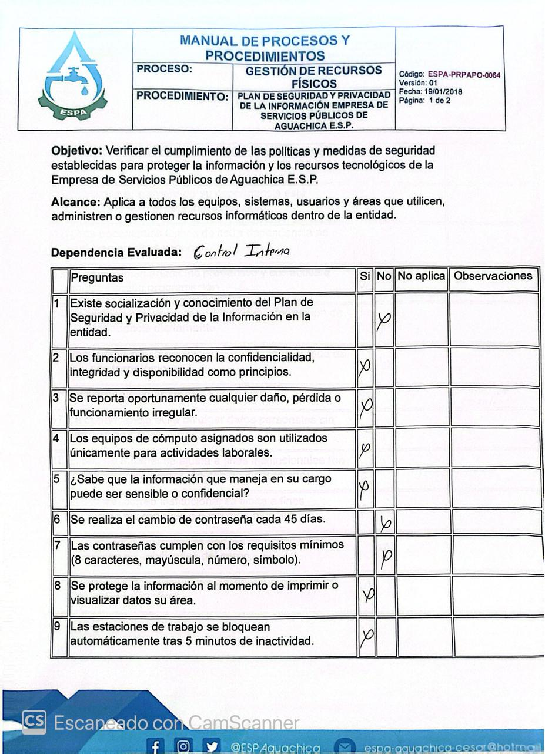

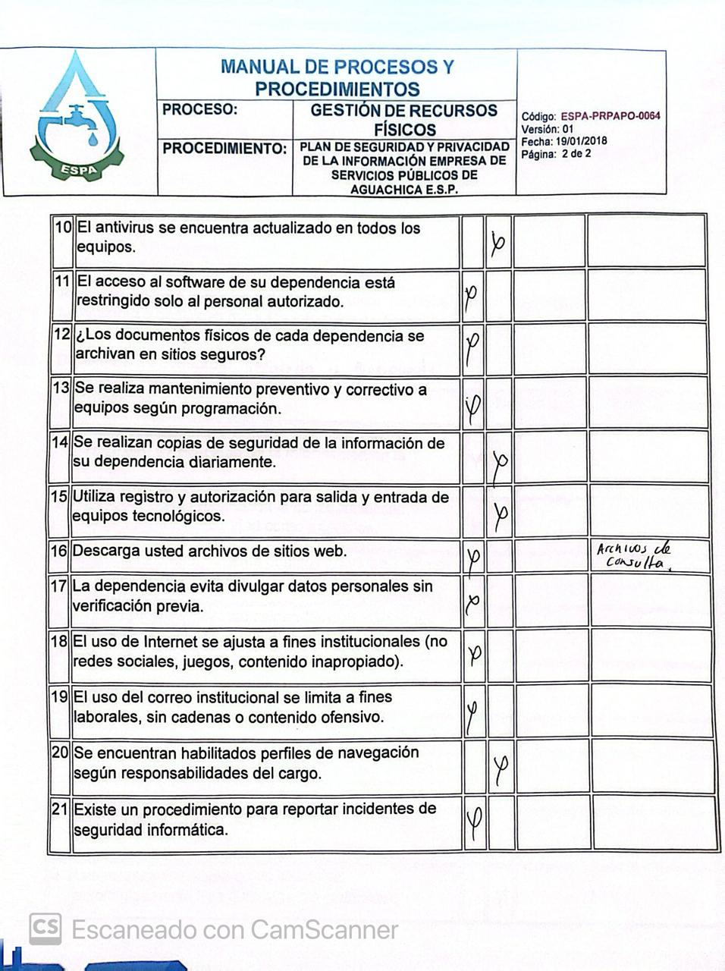
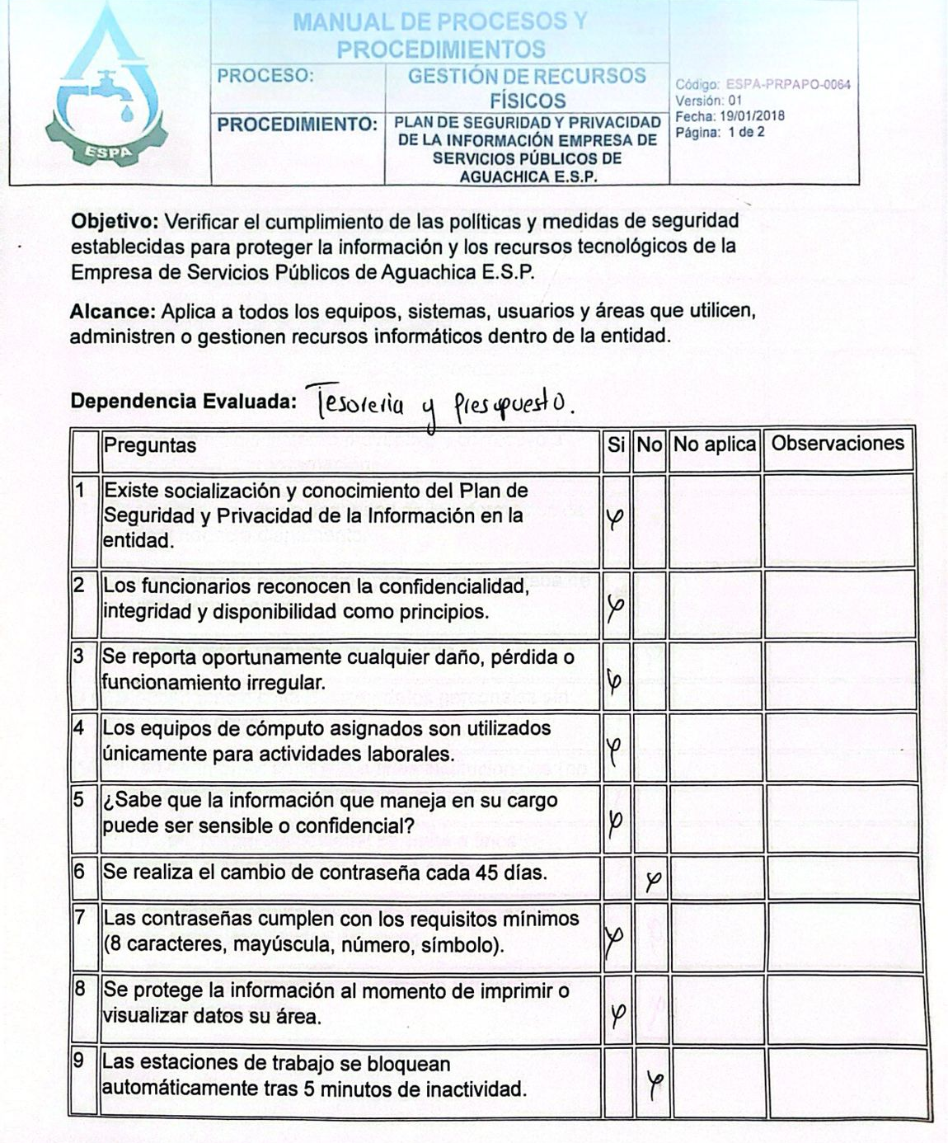

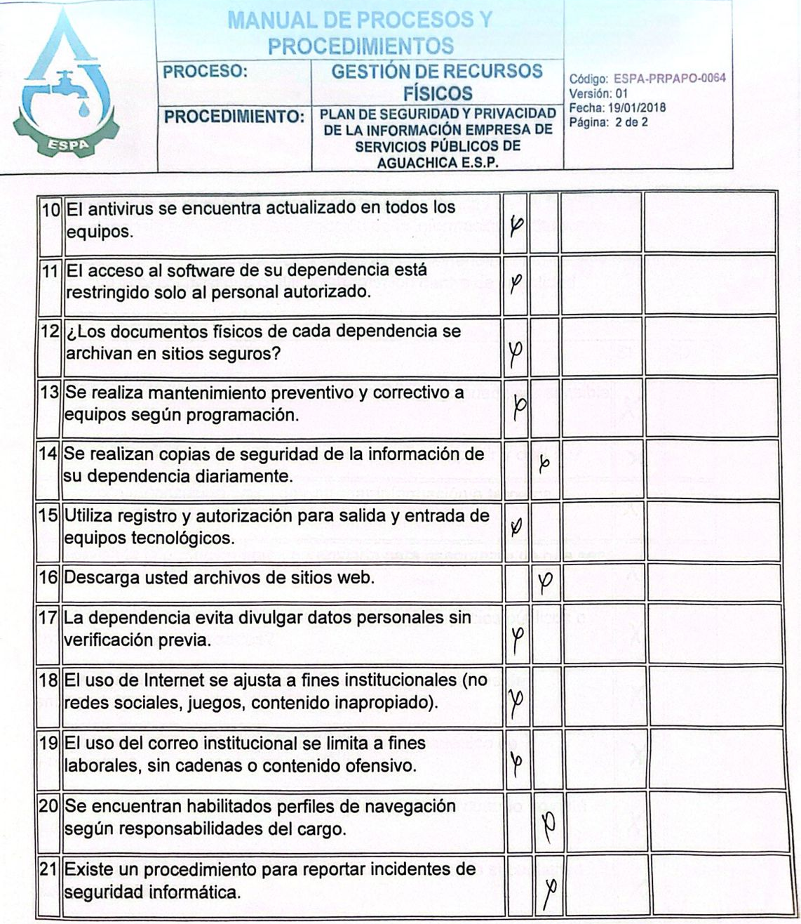

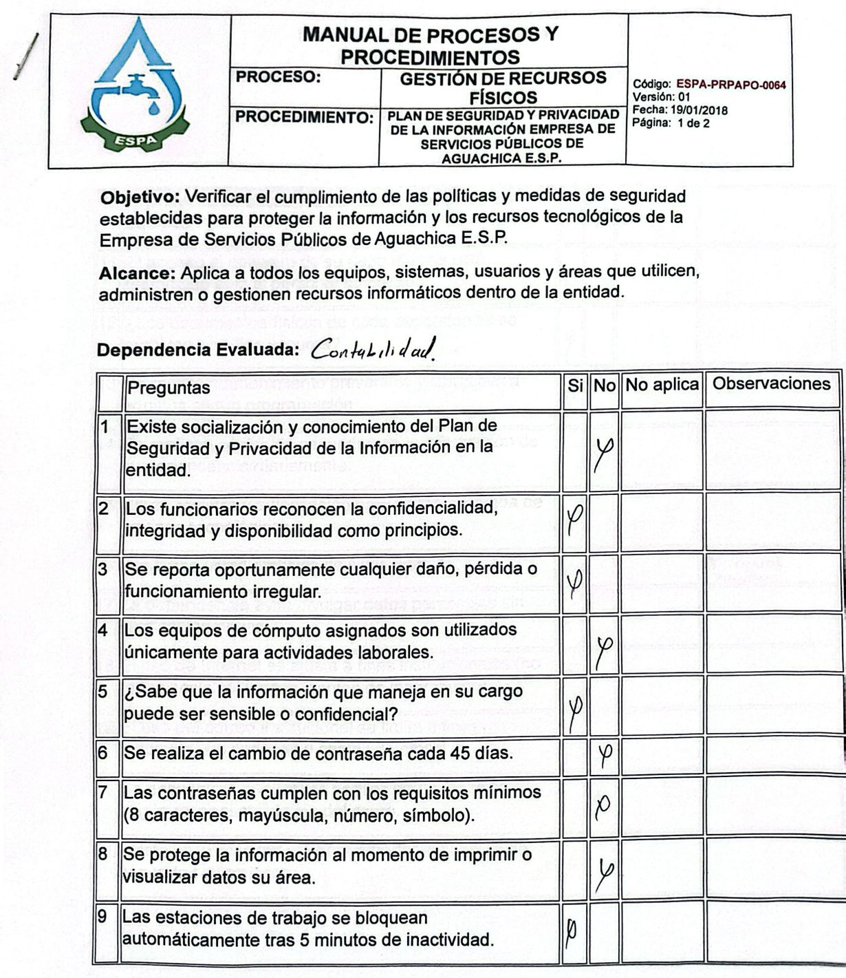

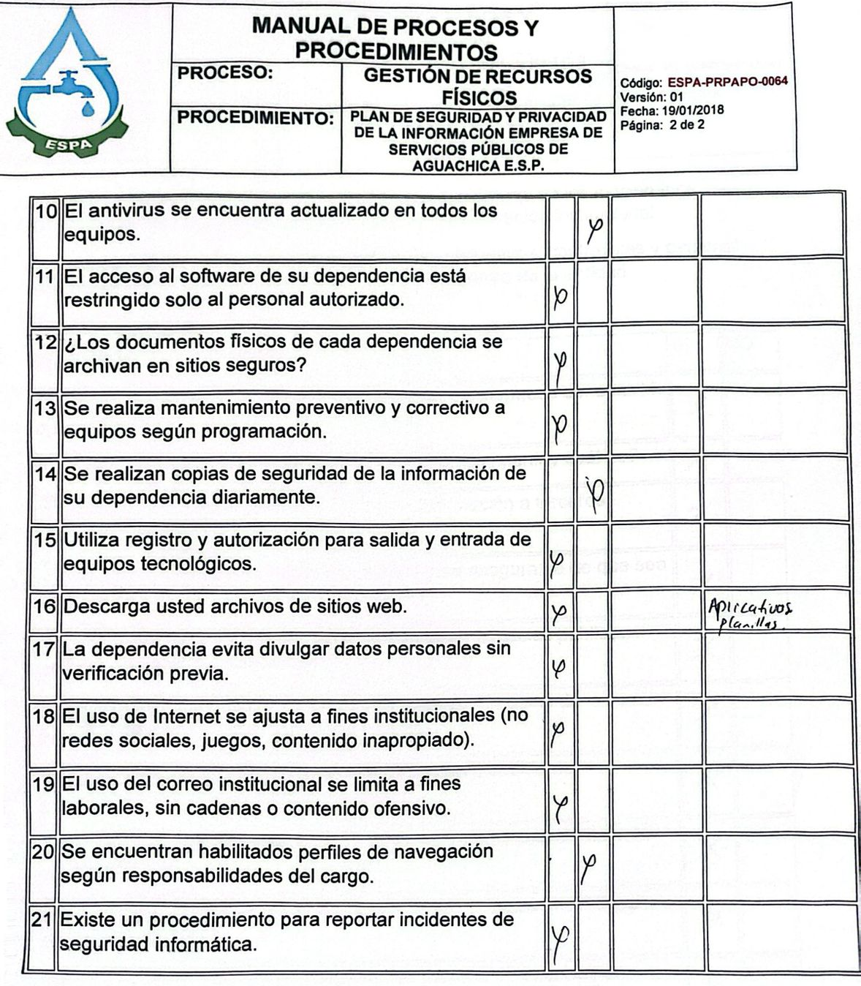
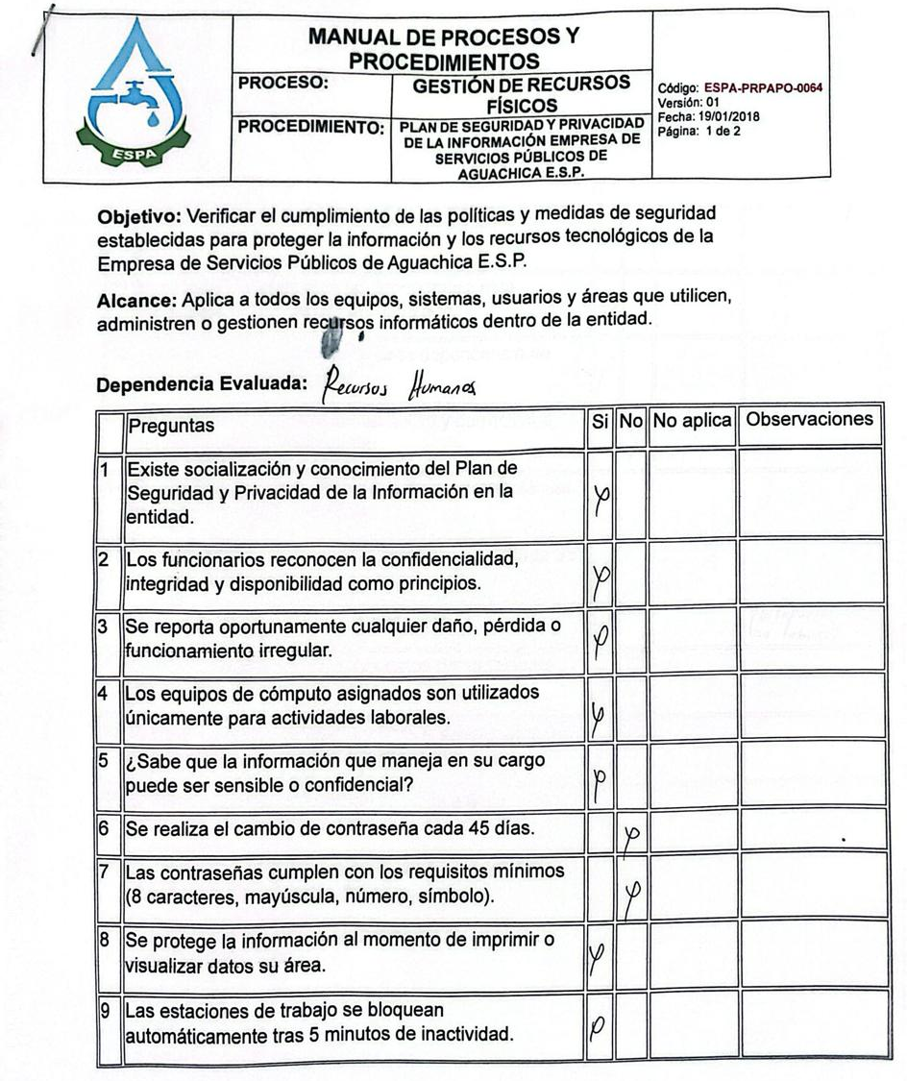

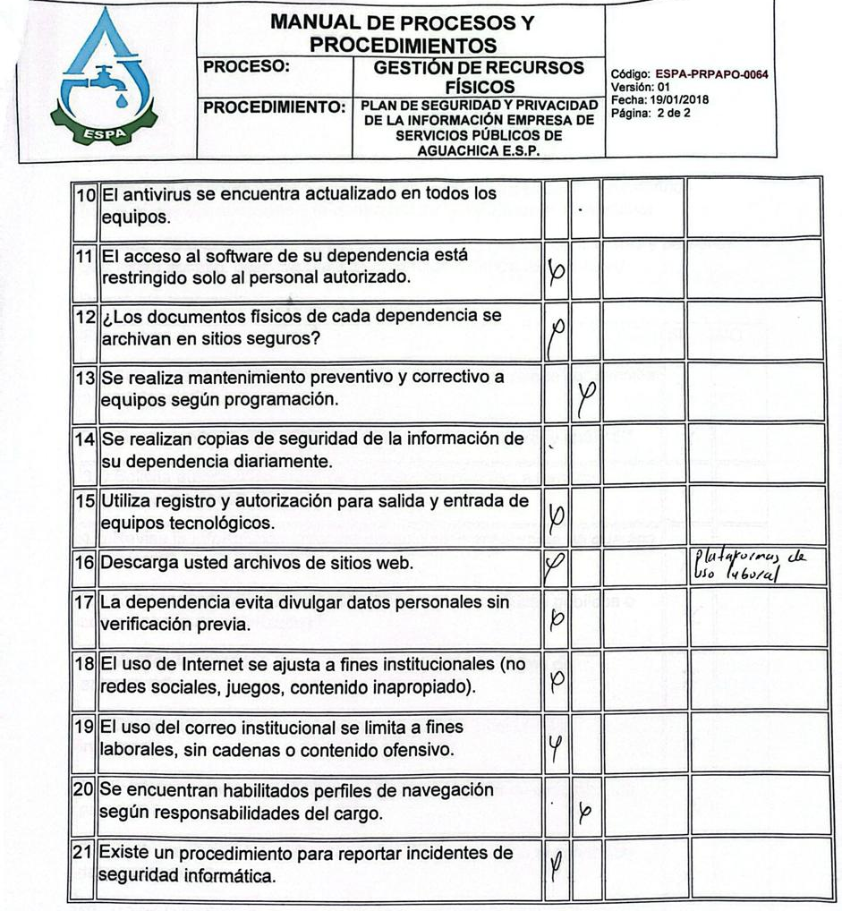

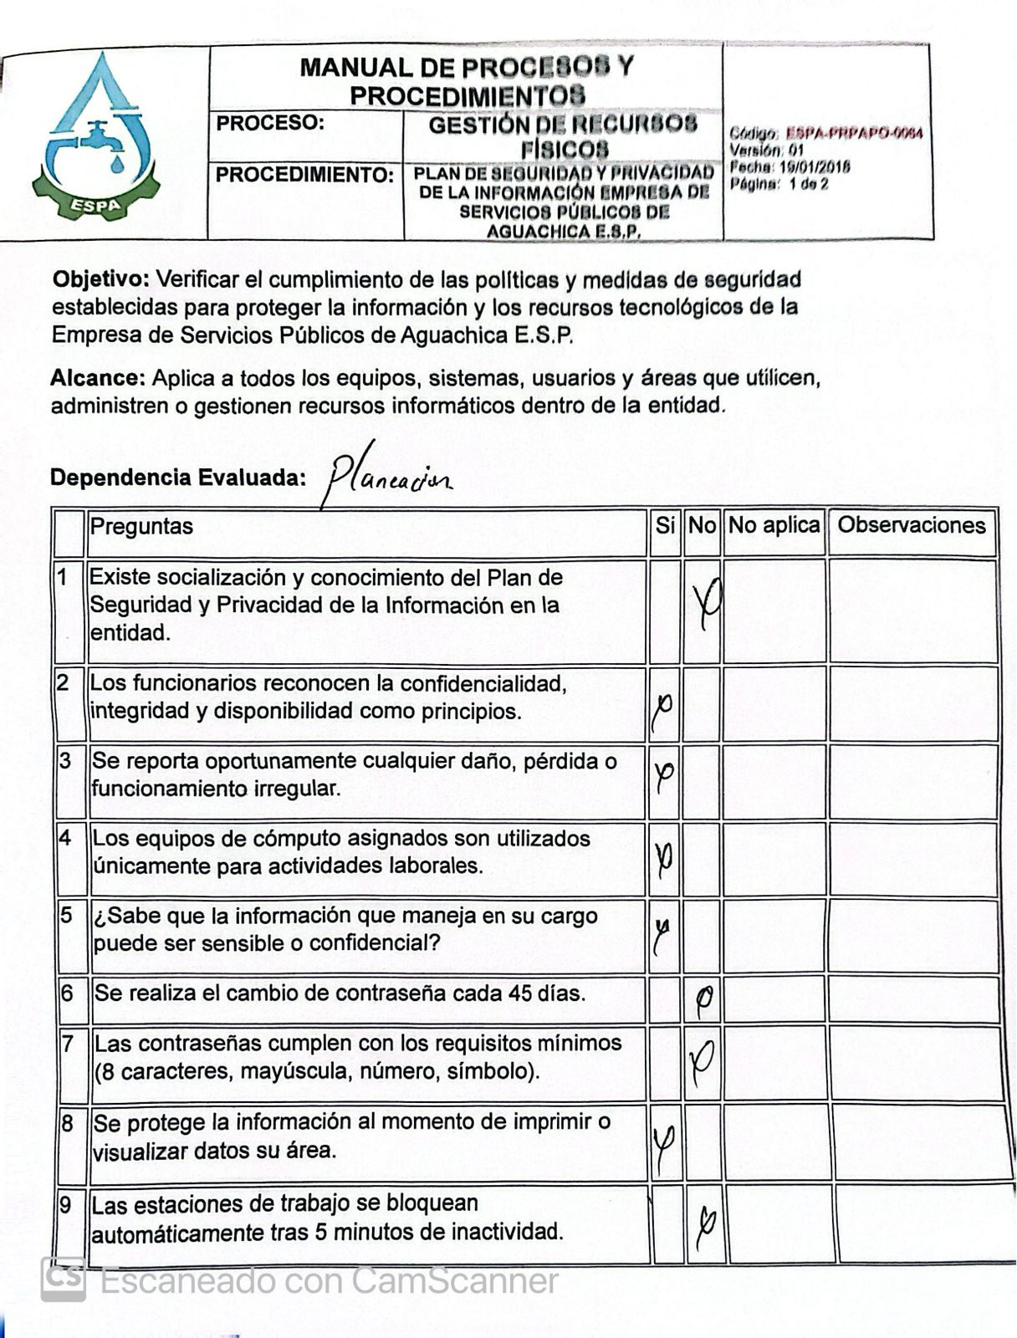
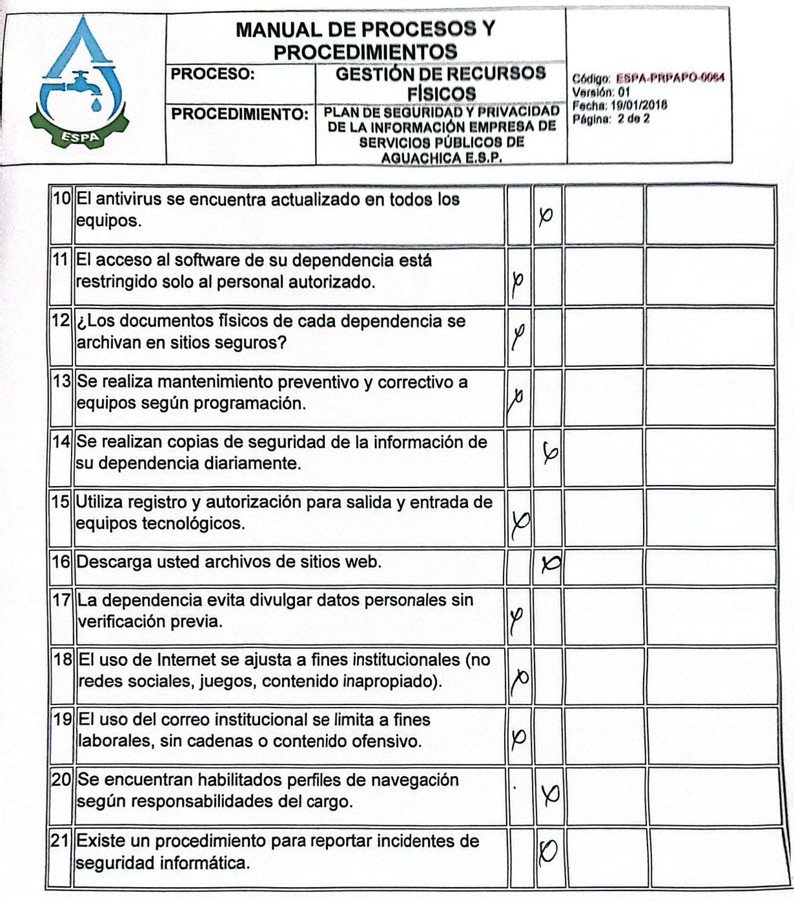

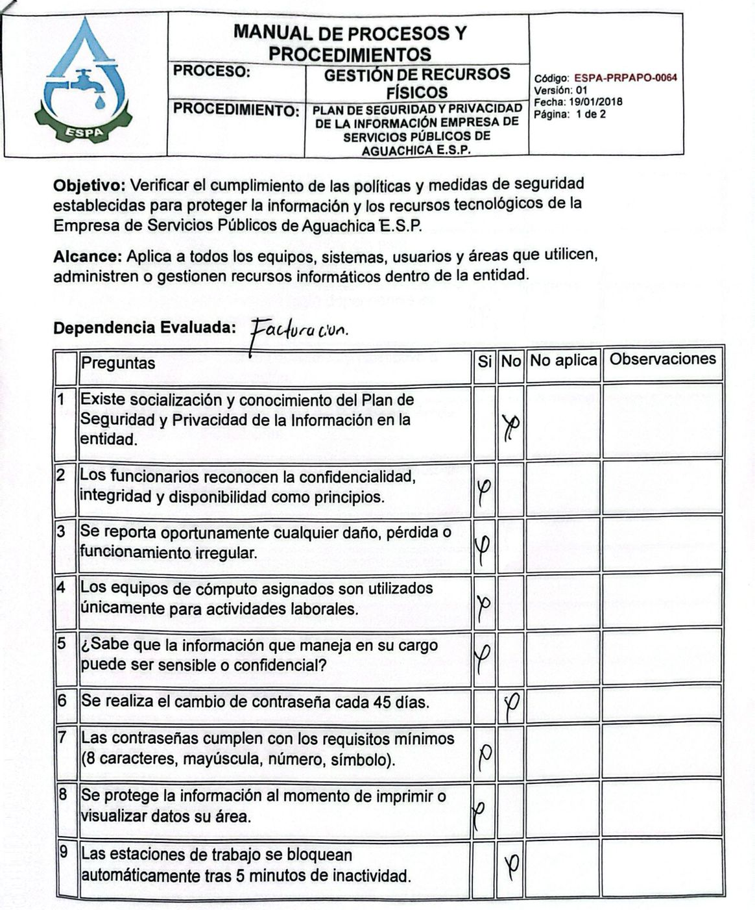

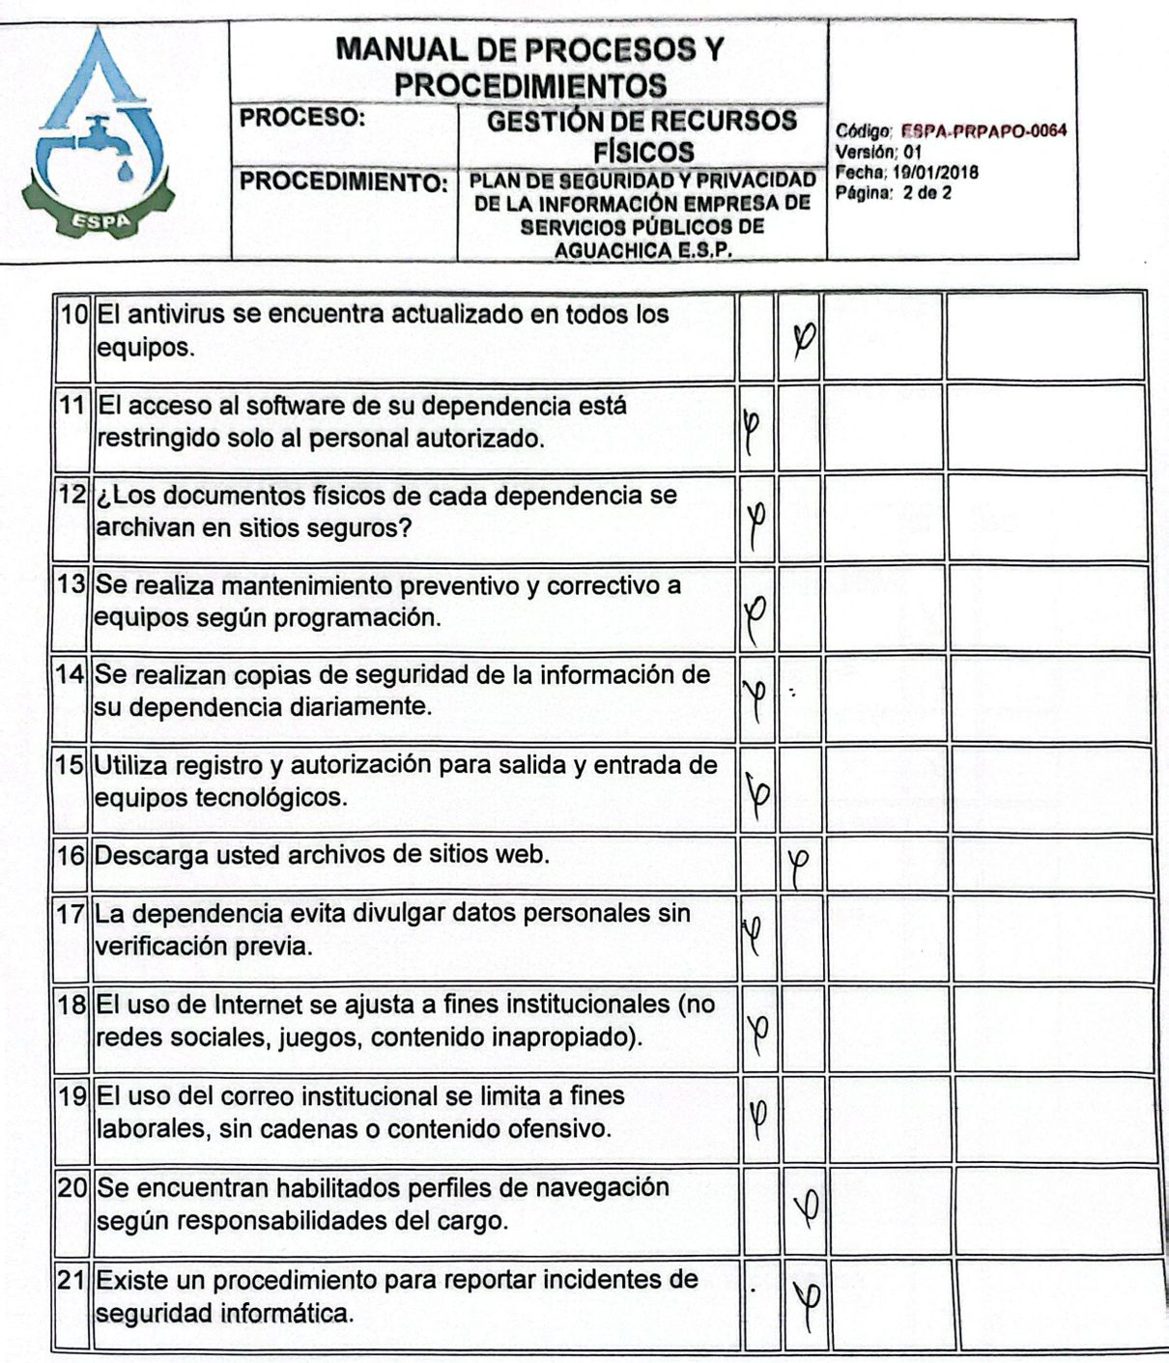

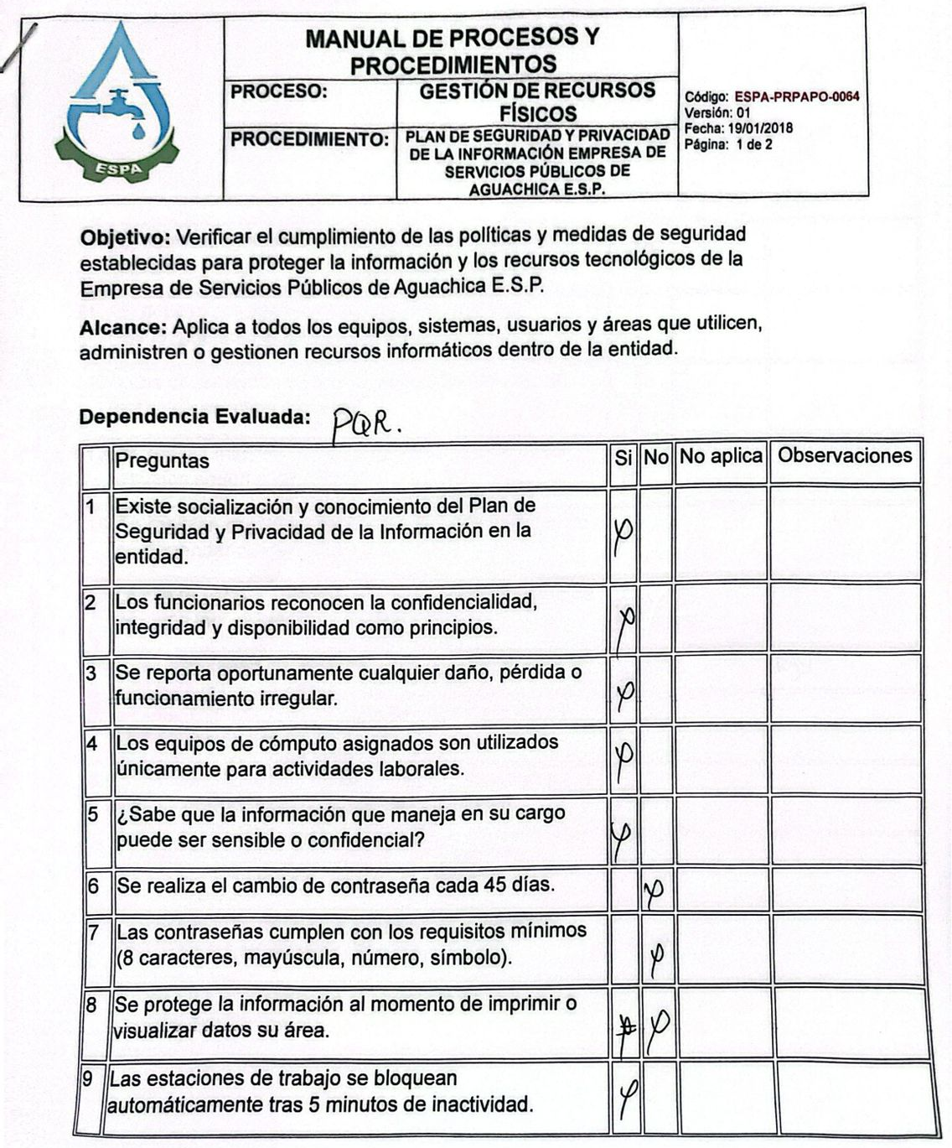

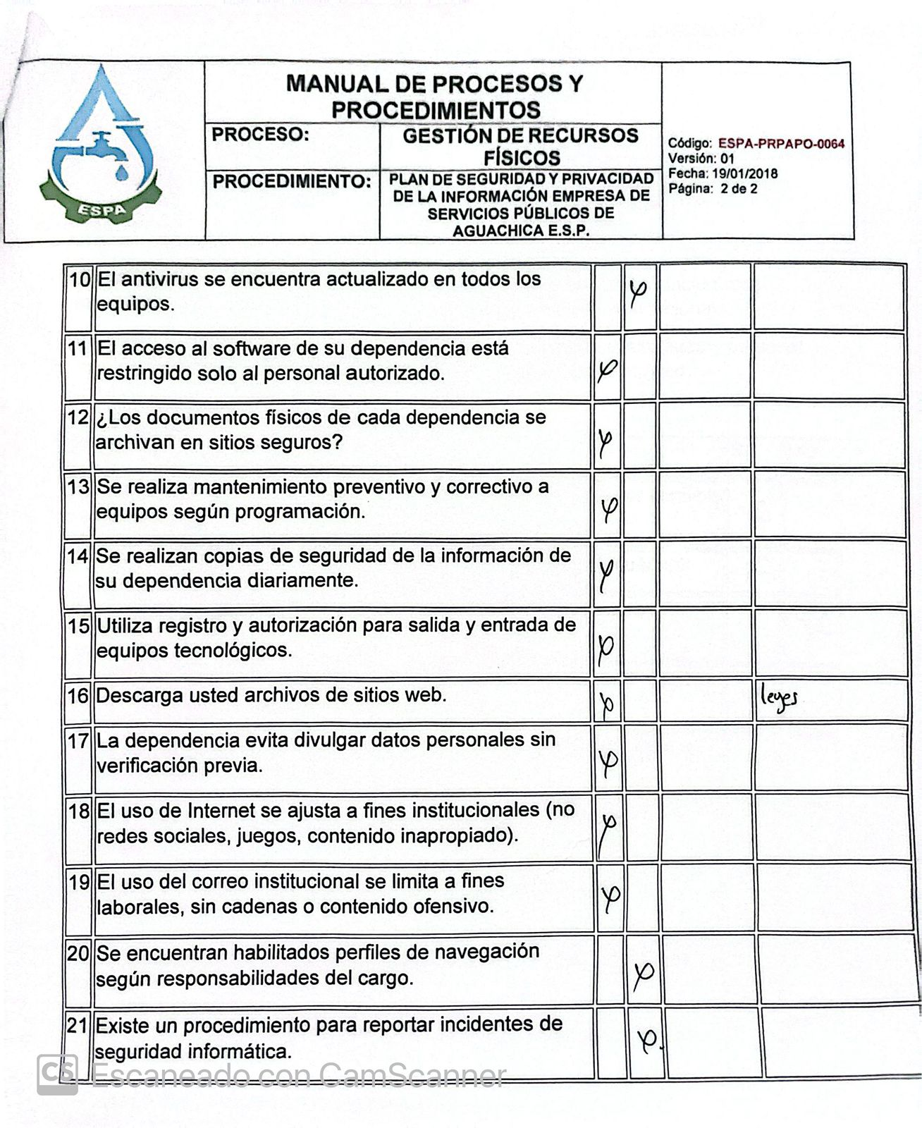
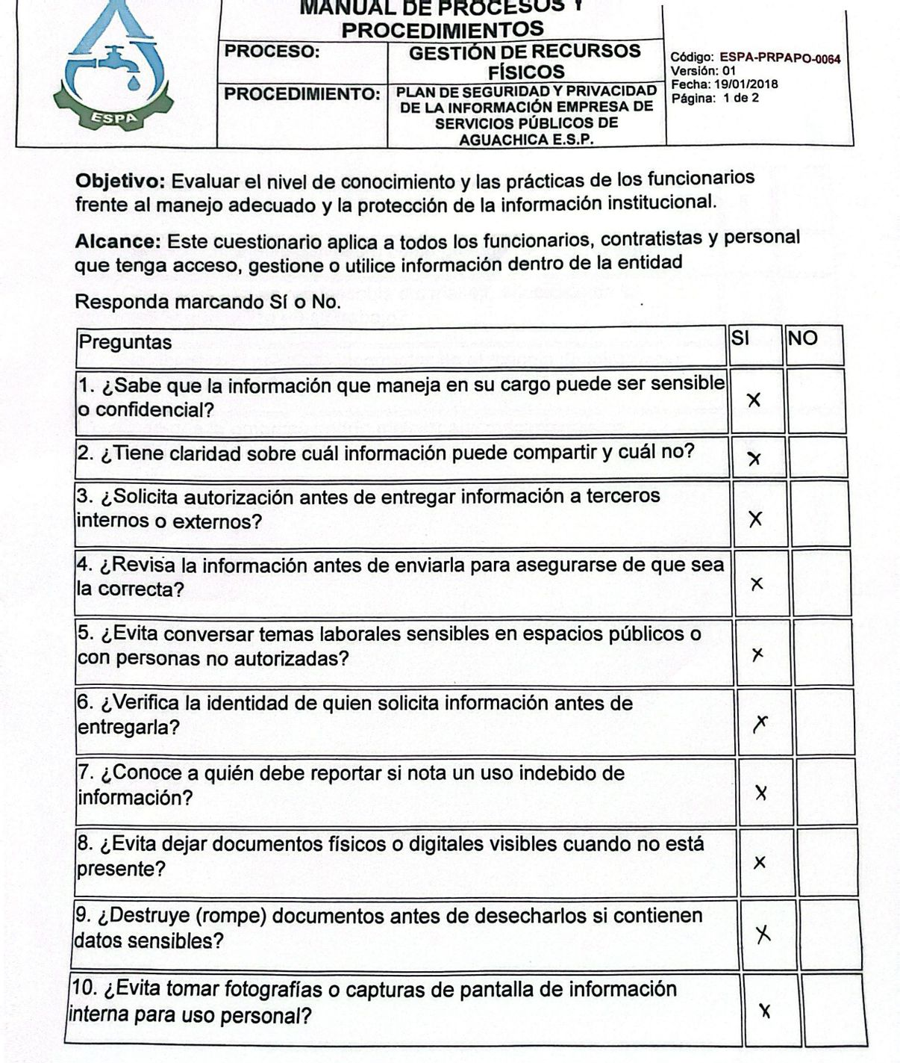

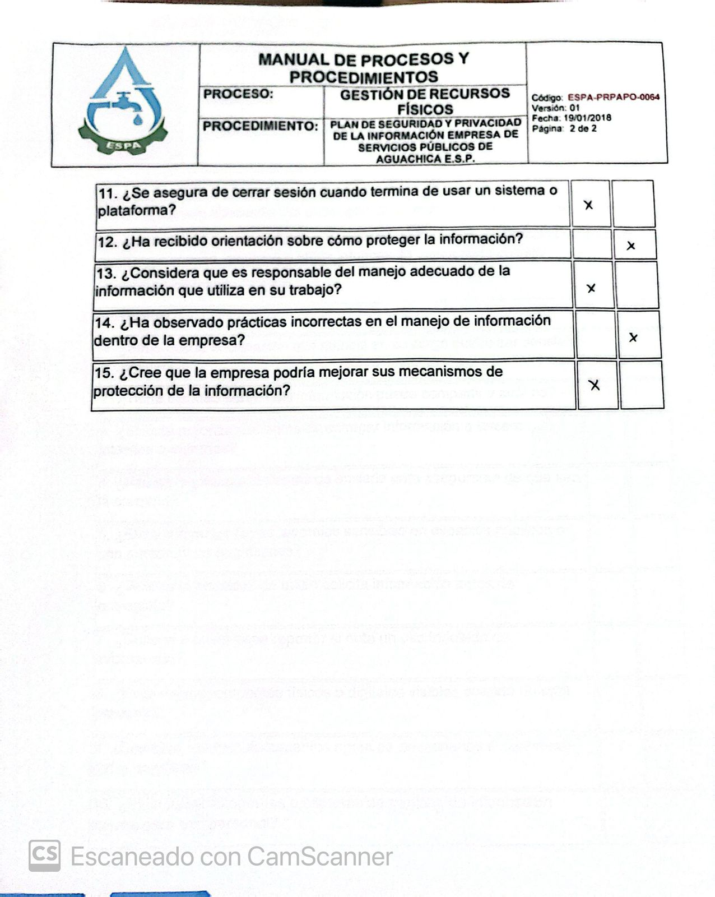
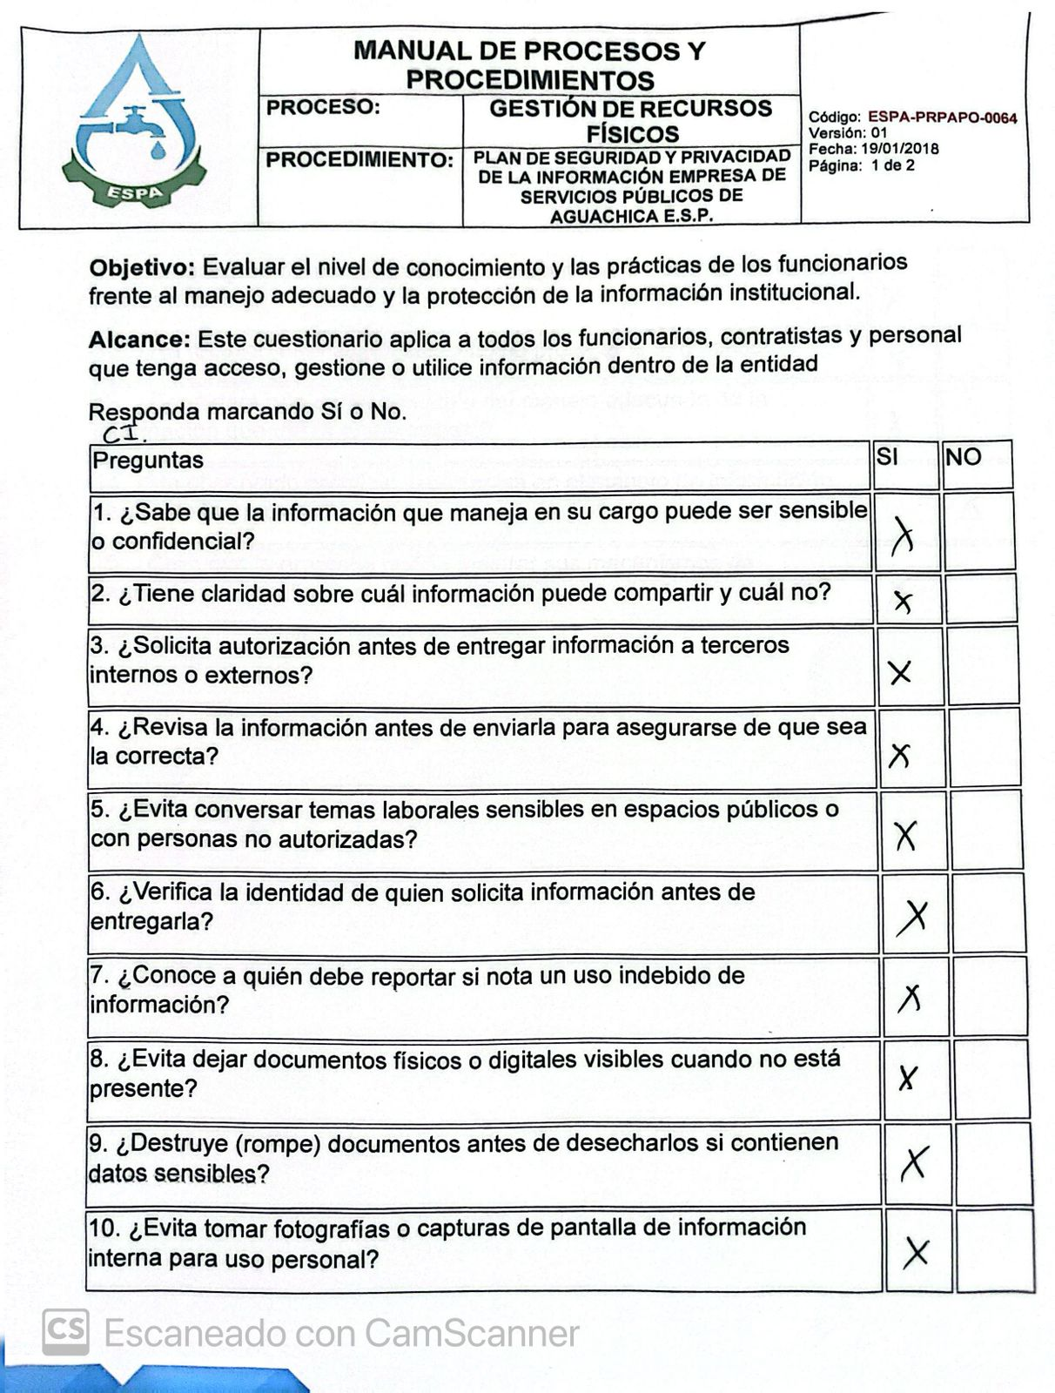

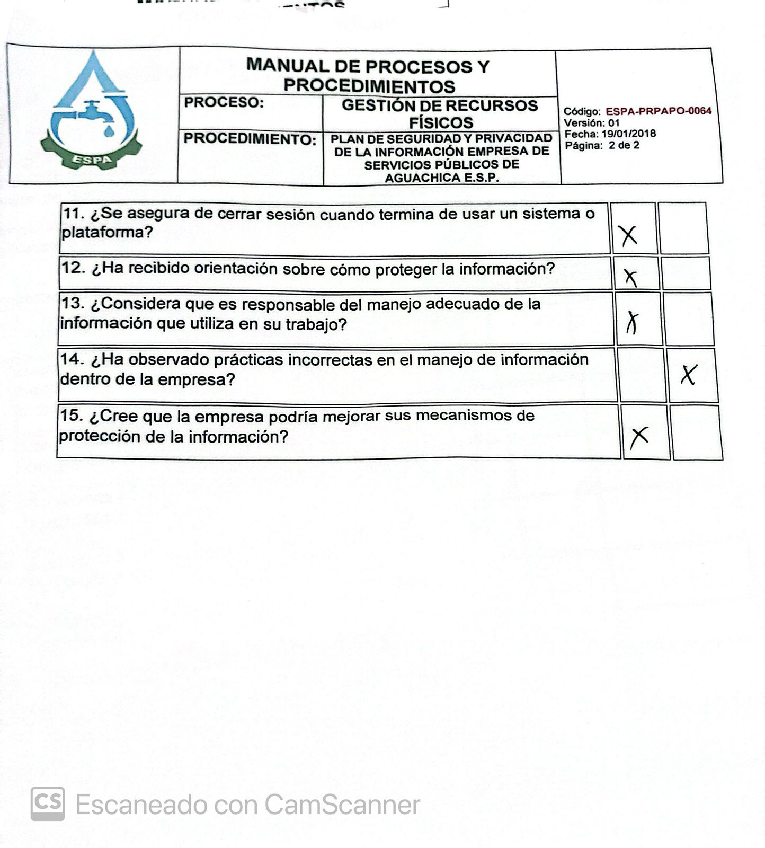

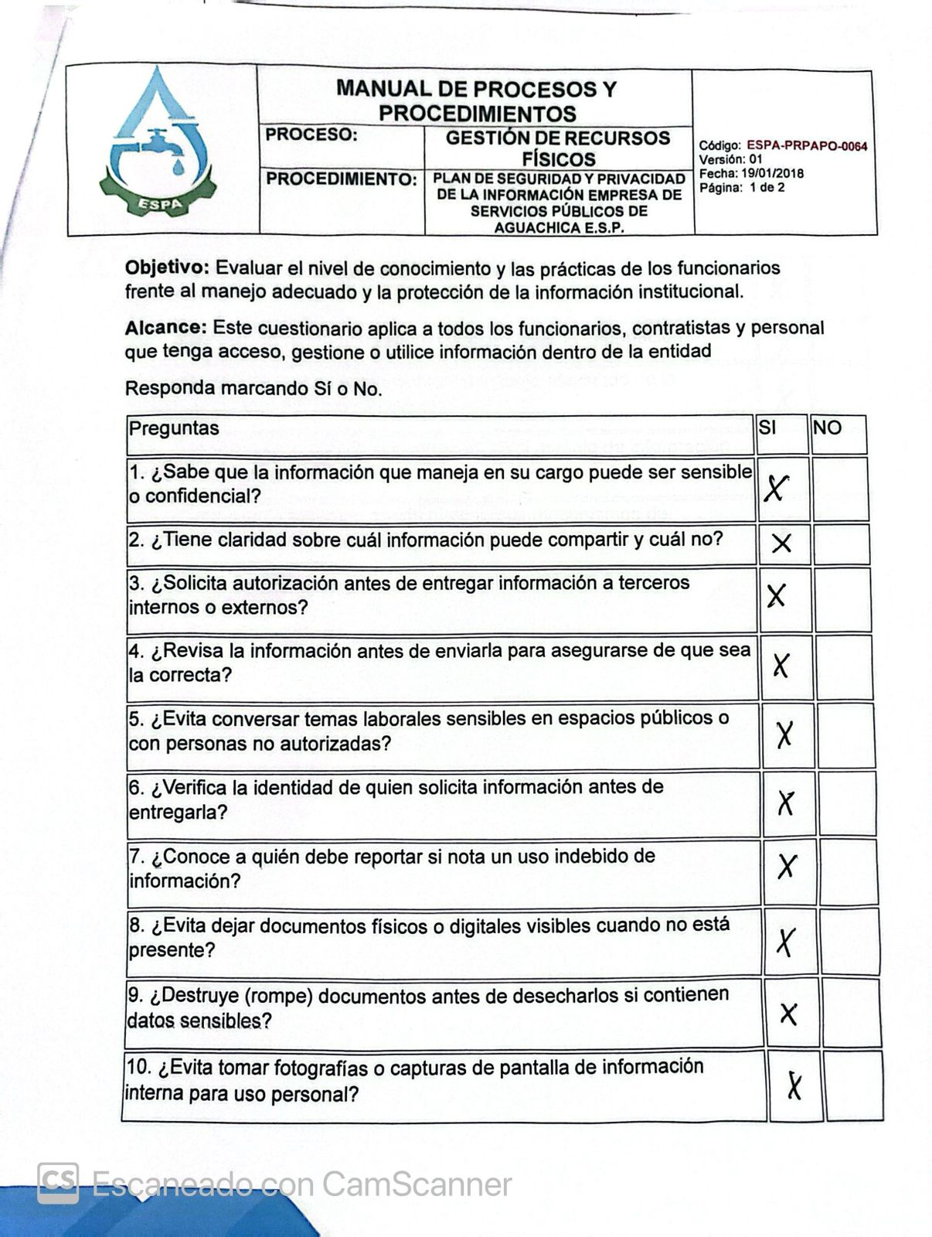

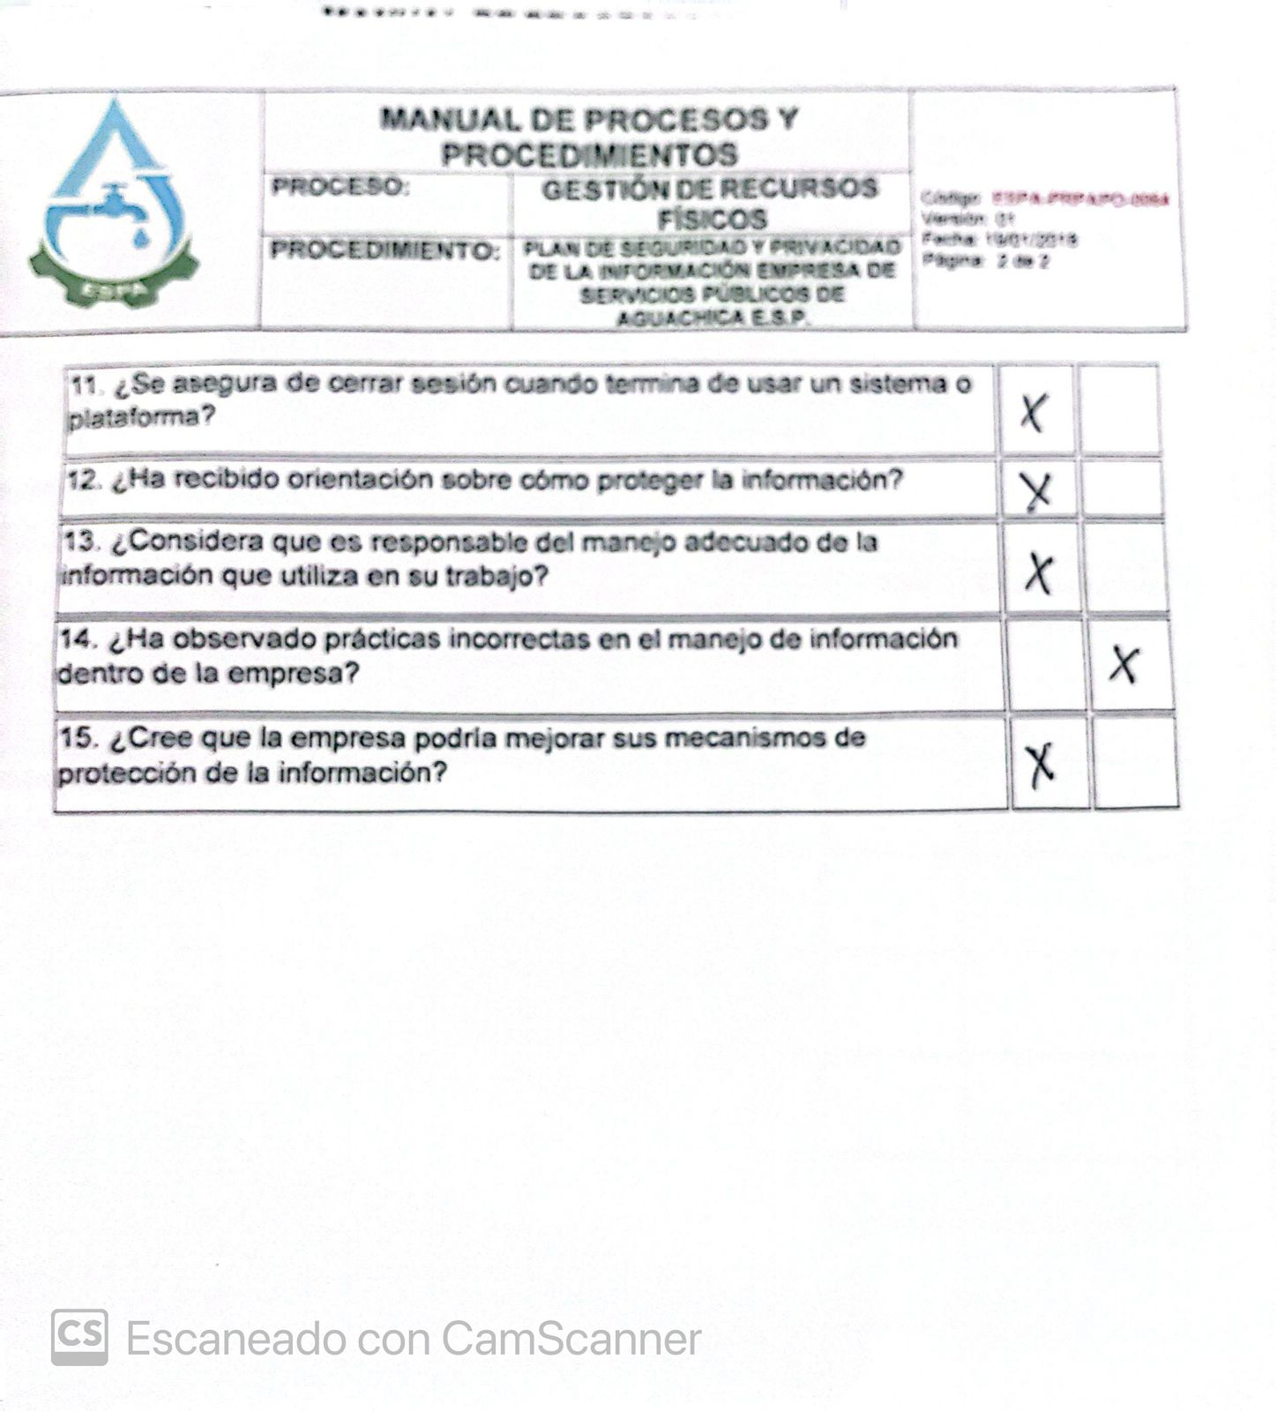

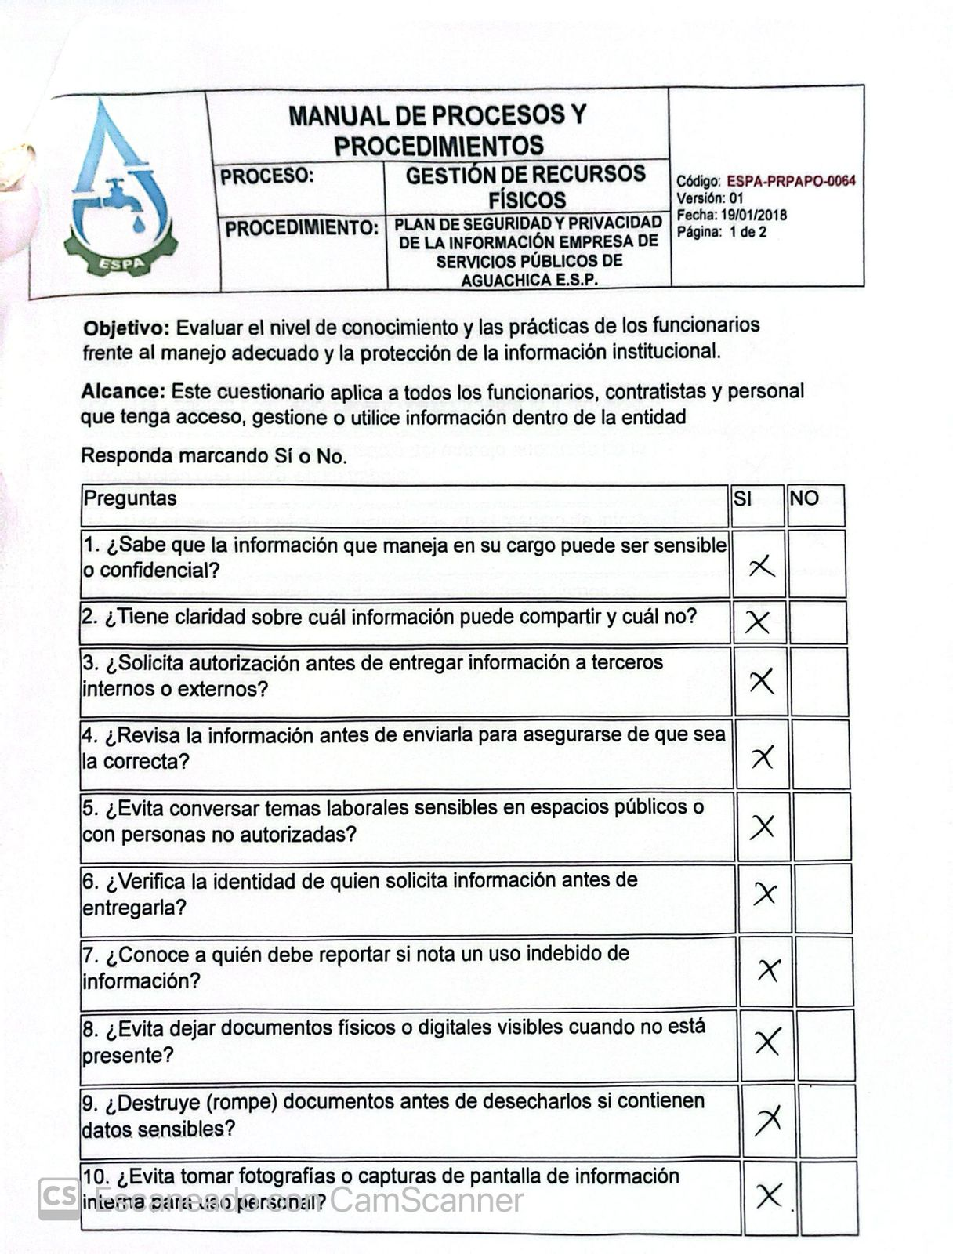

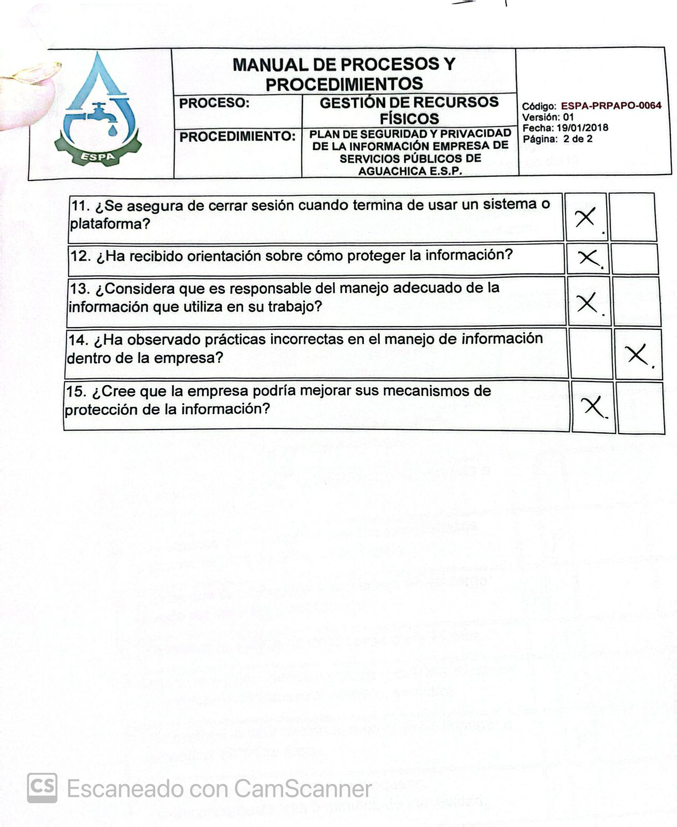

OBJETIVOS:
OBJETIVO GENERAL

METODOLOGIA DE LA INVESTIGACION

PLAN DE TRABAJO:
Cronograma de 4 meses (16 semanas):
Fase 1: Diagnóstico y planeación
Duración: Semanas 1 a 2
- Presentación oficial ante la ESPA y conocimiento del entorno institucional.
- Reunión con líderes de área para definir alcance y expectativas.
- Revisión de normativas internas, lineamientos tecnológicos y estructura organizacional.
- Diseño del cronograma de trabajo y herramientas de recolección de datos.
- Planeación del proceso de auditoría y del inventario tecnológico.
Fase 2: Auditoría e inventario tecnológico
Duración: Semanas 3 a 5
- Recolección de información sobre equipos, redes, software y servicios tecnológicos.
- Verificación del estado de funcionamiento de cada componente.
- Registro de datos en una base estructurada para inventario.
- Clasificación por áreas, tipo de equipo y antigüedad.
- Análisis de debilidades, obsolescencia o necesidades críticas.
- Elaboración del informe de auditoría e inventario.
Fase 3: Diseño de la red de intranet
Duración: Semanas 6 a 8
- Levantamiento de necesidades técnicas en términos de conectividad interna.
- Revisión de esquemas de red actuales (si existen) y evaluación de problemas.
- Diseño lógico de la nueva red: segmentación, direccionamiento IP, nodos, seguridad.
- Diseño físico: ubicación de puntos de red, switches, cableado estructurado.
- Consulta técnica con el personal de TI para validar el diseño.
- Recomendaciones de implementación y estimación de recursos.
Fase 4: Depuración y actualización de plataformas empresariales
Duración: Semanas 9 a 11
- Identificación de las plataformas en uso: SECOP, SIA Observa, Sistema Único de Información, etc.
- Diagnóstico de inconsistencias, datos desactualizados o duplicados.
- Coordinación con las áreas responsables para validar la información.
- Organización y limpieza de la información.
- Cargue o actualización en las plataformas correspondientes.
- Registro de cambios y respaldo documental.
Fase 5: Sensibilización y desarrollo del módulo MIPG- mejora continua
Duración: Semanas 12 a 14
- Revisión del Modelo Integrado de Planeación y Gestión (MIPG) y sus componentes.
- Identificación de procesos claves a incluir en el módulo (autoevaluación, mejora, retroalimentación).
- Diseño funcional del módulo (flujo de actividades, responsables, indicadores).
- Guía digital del módulo.
- Taller o sesión de sensibilización con personal clave sobre la utilidad del módulo.
Fase 6: Socialización, entrega de resultados y cierre
Duración: Semanas 15 y 16
- Socialización de resultados del proyecto ante directivos o jefes de área.
- Entrega de productos: informe final de auditoría, diseño de red, documentos de cargue, guía del módulo MIPG.
- Recomendaciones técnicas y administrativas para dar continuidad a las mejoras.
- Cierre del proceso de prácticas empresariales y validación de cumplimiento.

